Національний технічний університет України
«Київський політехнічний інститут імені Ігоря Сікорського»
Інститут енергозбереження та енергоменеджменту
Кафедра автоматизації управління електротехнічними комплексами

«До захисту допущено»
Завідувач кафедри
__________ Віктор РОЗЕН
«___»_____________2021 р.

Дипломний проект
на здобуття ступеня бакалавра

зі спеціальності 141 Електроенергетика, електротехніка та електромеханіка
на тему: «Електромеханічна система насосної станції для гольф - поля з автоматичним керуванням поливом»

Виконала:
студентка IV курсу, групи ОА-71
Грибан Д.О. __________
Керівник:
асистент
Торопова Л.В. __________
Консультант з електропостачання:
Доц. каф. ЕМОЕВ, к.т.н.
Мейта Олександр В’ячеславович __________
Консультант з охорони праці:
Доц. каф. ОППЦБ, к.т.н.
Козлов Сергій Степанович __________
Рецензент:
__________

Засвідчую, що у цьому дипломному проекті немає запозичень з праць інших авторів без відповідних посилань.
Студентка _____________

Київ – 2021 року
ВІДОМІСТЬ ДИПЛОМНОГО ПРОЕКТУ

№ з/п | Формат | Позначення |  | Найменування |  | Кількість листів |  | Примітка
1 | А4 |  |  | Завдання на дипломний проект |  | 2
2 | А4 | ДП 2410. ОА-71.03 ПЗ |  | Пояснювальна записка
3 | А1 | ДП 2410. 01.000 ТК |  | Схема електропостачання насосної установки |  | 1
4 | А1 | ДП 2410. 02.000 ТК |  | Схема електрична принципова |  | 1
5 | А1 | ДП 2410. 03.000 ТК |  | Схема моделювання в Simulink. Алгоритм роботи програми |  | 1
6 | А1 | ДП 2410. 04.000 ТК |  | Схема візуалізації роботи програми в Codesys |  | 1
 |  |  |  |  | ДП 2410. ОА-71.03
 |  | ПІБ | Підп. | Дата
Розробн. |  | Грибан Д.О. |  |  | Відомість дипломного проекту |  | Лист | Листів
Керівн. |  | Торопова Л.В. |  |  |  |  | 1 | 1
Консульт. |  | Козлов С.С. |  |  |  |  | КПІ ім. І. Сікорського  Каф. АУЕК,  гр. ОА-71
Консульт. |  | Мейта О.В.
Н/контр. |  | Смоляр В.Г.
Зав.каф. |  | Розен В.П.

Пояснювальна записка
до дипломного проекту

на тему: «Електромеханічна система насосної станції для гольф - поля з автоматичним керуванням поливом»

Київ – 2021 року
Національний технічний університет України
«Київський політехнічний інститут імені Ігоря Сікорського»
Інститут енергозбереження та енергоменеджменту
Кафедра автоматизації управління електротехнічними комплексами

Рівень вищої освіти – перший (бакалаврський)
Спеціальність – 141 Електроенергетика, електротехніка та електромеханіка
ЗАТВЕРДЖУЮ
Завідувач кафедри
__________ Віктор РОЗЕН
«___»____________2021 р.

ЗАВДАННЯ
на дипломний проект студенту
Грибан Дарина Олегівна

- Тема проекту «Електромеханічна система насосної станції для гольф - поля з автоматичним керуванням поливом», керівник проекту Торопова Л. В., асистент, затверджені наказом по університету від «27» травня 2021 р. №1353С.
- Термін подання студентом проекту 14 червня 2021 р.
- Вихідні дані до проекта: в якості об’єкта регулювання вибрано насос Speroni CS 80, з приводним електродвигуном потужністю 15 кВт який керується пристроєм плавного пуску SSW07 0030
- Зміст пояснювальної записки:
Загальна частина (вимоги до насосних установок, огляд існуючих систем);
Електропостачання (розрахувати навантаження груп споживачів електроенергії, вибір пристроїв захисту, розрахунок струмів КЗ, розрахунок освітлення, вибір апаратури керування);
Спеціальна частина (автоматизація насосної установки, вибір електродвигуна, обладнання, моделювання перехідних процесів, моделювання в програмному середовищі «Mathlab Simulink», «CoDeSys»);
Охорона праці (безпека експлуатації, експлуатація електромеханічного обладнання, умови праці обслуговуючого персоналу, вимоги безпеки в аварійних ситуаціях).
- Перелік графічного матеріалу (із зазначенням обов’язкових креслеників, плакатів, презентацій тощо):
1 аркуш – Схема електропостачання насосної установки;
2 аркуш – Схема електрична принципова;
3 аркуш – Схема моделювання в Simulink. Алгоритм роботи програми;
4 аркуш – Схема візуалізації роботи програми в Codesys;

- Консультанти розділів проекту:
Розділ | Прізвище, ініціали та посада  консультанта | Підпис, дата
Розділ | Прізвище, ініціали та посада  консультанта | завдання  видав | завдання  прийняв
Електропостачання | Мейта О.В., доц. каф. ЕМОЕВ
Охорона праці | Козлов С.С., доц. каф. ОППЦБ

- Дата видачі завдання
Календарний план
№ з/п | Назва етапів виконання  дипломного проекту | Термін виконання  етапів проекту | Примітка
1. | Загальна частина
2. | Електропостачання
3. | Автоматизація
4. | Спеціальна частина
5. | Охорона праці
6. | Підготовка графічного матеріалу

Студент Дарина Грибан

Керівник проекту Лілія Торопова
АНОТАЦІЯ
До бакалаврської роботи Грибан Дарини Олегівни на тему:
«Електромеханічна система насосної станції для гольф - поля з автоматичним керуванням поливом».
Загальний об’єм роботи: 98 сторінки, 40 рисунків, 27 таблиць, 4 аркуша А1.
У бакалаврській роботі розроблено автоматизовану систему управління електроприводом насосної установки для поливу гольф – поля з використанням чотирьох насосів, що керуються одним пристроєм плавного пуску. На базі розглянутих промислових умов і науково-технічних характеристик поливу визначено контури регулювання, спроектовано схему автоматизації, зроблено роботу з вибору технічних апаратів та аргументована раціональність їх застосування. Розраховано навантаження груп споживачів та спроектовано систему електропостачання майстерні насосної установки. Розроблено модель оптимального керування системою в середовищі Matlab Simulink, перевірено її динамічні характеристики регулювання тиску. Шляхом емуляції ПЛК створено програмну модель для програмування правильної роботи системи.
Графічна частина розроблялася з використанням програм AutoCAD 2020, CODESYS V3.5, MathLab R2020b.

ABSTRACT
To the bachelor's work of Hryban Daryna Olehivna on the topic: "Electromechanical system of pumping station for golf courses with automatic watering control".
The total volume of work is 98 pages, 40 figures, 27 tables, 4 sheets of A1.
In the bachelor 's work the automated control system of the electric drive of the pump installation for watering of a golf course with use of four pumps controlled by one device of smooth start is developed. On the basis of the considered industrial conditions and scientific and technical characteristics of watering contours of regulation are defined, the scheme of automation is designed, work on a choice of technical devices is made and rationality of their application is argued. The load of consumer groups is calculated and the power supply system of the pumping plant workshop is designed. A model of optimal system control in Matlab Simulink environment is developed, its dynamic characteristics of pressure regulation are checked. By emulating the PLC, a software model was created to program the correct operation of the system.
The graphic part was developed using AutoCAD 2020, CODESYS V3.5, MathLab R2020b.

ЗМІСТ
Змн.
Арк.
№ докум.
Підпис
Дата
Арк.

ДП 2410. ОА-71.03 ПЗ

Розроб.
Грибан Д.О.

Перевір.
Торопов А.В.
Реценз.

Н. Контр.

Затверд.

Автоматизація системи поливу гольф - поля з автоматичним керуванням клапанами розподілення води
Літ.
Аркушів

НТУУ «КПІ ім. І. Сікорського», ІЕЕ

Перелік умовних скорочень 10
Вступ 11
Розділ 1. Загальна частина 14
1. Аналітичний огляд існуючих систем керування тиском 14
1.1. Системи дросельного регулювання тиском 18
1.2. Системи вентильно-каскадного регулювання тиском 20
1.3. Напівпровідникові регулятори тиску 20
1.3.1. Перетворювачі частоти для управління насосами 20
1.3.2. Пристрої плавного пуску для пуску насосів 24
Розділ 2. Електропостачання 31
2.1 Характеристика умов проектування та розподілу електроенергії 31
2.2 Розрахунок електричного освітлення 32
2.2.1 Розрахунок освітлення майстерні методом коефіцієнта використання світлового потоку 33
2.2.2 Розрахунок освітлення точковим методом 34
2.2.3 Розрахунок прожекторного освітлення 36
2.3 Розрахунок електричних навантажень 38
2.4 Розрахунок електричних мереж 41
2.4.1 Розрахунок струмів навантаження групи електроприймачів 41
2.4.2 Вибір перетину провідників і жил кабелів за нагрівом 43
2.4.3 Розрахунок електричної мережі за економічною густиною струму 44
2.4.4 Вибір ліній мережі за умови механічної міцності 44
2.4.5 Розрахунок електричної мережі за допустимими втратами напруги 44
2.4.6 Остаточний вибір перетинів проводів і жил кабелів 47
2.5 Розрахунок струмів КЗ 48
2.5.1 Розрахунок струмів КЗ в мережах напруги до 1 кВ 48
2.6 Вибір електричних апаратів 54

2.6.1 Захист електродвигунів напругою до 1000 В плавкими запобіжниками 55
2.6.2 Вибір автоматичних вимикачів у загальнопромисловому виконанні та уставок їх захисту 56
2.6.3 Вибір КРП 56
2.7 Основні енергетичні показники підприємства 58
Висновок 62
Розділ 3. Автоматизація 63
Побудова системи управління тиском 63
3.1 Вибір комплектації електросхеми 63
3.2 Опис системи управління пуском/відключенням насосів від ППП 71
3.3 Формування послідовності включення насосів 73
3.4 Алгоритм включення насосів в графічній формі 75
3.5 Побудова програми управління насосами. 76
Розділ 4. Спеціальна частина 78
4.1 Перевірка працездатності синтезованої системи методом цифрового моделювання 78
4.2 Дослід динамічних характеристик 81
4.3 Тестування працездатності алгоритму шляхом емуляції ПЛК 85
Розділ 5. Охорона праці 89
1. Аналіз умов праці 89
2. Розробка заходів з охорони праці 94
3. Пожежна безпека 94
Висновки 96
Список джерел інформації 97

Перелік умовних скорочень

РЕП - регульований електропривод
ЕРС - електрорушійна сила
АВК - асинхронний вентильний каскад
ПЧ - перетворювач частоти
ПЛК - програмований логічний контролер
ППП - пристрій плавного пуску
ТПП - тиристорний пусковий пристрій
АД - асинхронний двигун
СУ - система управління
ШІМ - широтно-імпульсна модуляція
ВДТ - візуальні дисплейні термінали

Вступ
В даний час відбувається швидкий розвиток виробництва і застосування діючих автоматично машин і апаратів, збільшення числа виробничих процесів, в основі яких лежить принцип безлюдній технології. Різні автоматичні пристрої використовуються у всіх сферах людської діяльності, включаючи науку, виробництво і побут. Автоматизація поліпшує виробничі показники, забезпечити точність вимірювань і точність регулювання, спростити виробничі процеси, захистити виробництва від аварійних зупинок і руйнування технологічного обладнання, а також допомагає технологічного персоналу в управлінні технологічним процесом і покращує економічні показники підприємства.
Насосні установки використовуються майже у всіх галузях господарства. Як споруди, що мають самостійне значення, вони застосовуються при водопостачанні, каналізації, теплопостачання і зрошенні. У більшості випадків насосні установки мають допоміжне значення. На метрополітенах насосні установки, не граючи самостійної ролі, проте займають досить відповідальне місце в організації безперебійного безпеки руху поїздів, приймаючи на себе постійну відкачування виробничих і протічних вод. Основою насосних установок є насоси різних типів, розробки яких ведуться на базі законів гідравліки.
У даній системі водопостачання воду транспортують під необхідним тиском. У процесі роботи асинхронні двигуни насосів періодично вмикаються і вимикаються. Кожний такий цикл комутації вимагає дії оперативного персоналу. В автоматичному режимі ці операції активуються датчиками.
Система поливу, яка враховує особливості догляду за гольф-полями, та має автоматизований контроль за вологістю ґрунту та кліматичними умовами, є запорукою досягнення необхідних результатів.
Такі системи є економічно вигідними за рахунок можливості контролювати використання ресурсів для поливу: енергії, води, робочої сили ‒ при цьому не зменшуючи якість газону. Саме за допомогою автоматизованої системи поливу можливо створити правильний догляд за гольф-полем для отримання максимального результату.
Насосні установки за своїм технологічним устаткуванням і за характеристикою технологічних процесів не викликають особливих проблем при автоматизації. Пуск і зупинка насосів здійснюються в певній послідовності. Число контрольованих параметрів мінімальне, контроль їх здійснюється періодично, їх вихід за встановлені межі сигналізується. Але асинхронні двигуни, що здійснюють привод насосів, при вмиканні та відключенні можуть викликати проблеми електричного характеру, пов'язані зі стрибками напруги і струму; механічні проблеми, що спричинюють інтенсивний знос і старіння будь-якої електромеханічної системи; експлуатаційні проблеми, такі як гідравлічні удари в трубопроводах та інші.
Метою даної роботи є дослідження автоматичного керування електроприводом за допомогою управління клапанами розподілення води. Використовуємо датчик контролю вологості ґрунту та датчик дощу при поливі гольф-поля для покращення якість та обсягів поливу гольф- поля.
Вимоги до системи автоматизації поливу гольф - поля з автоматичним керуванням клапанами розподілення води.
Полив здійснюється за допомогою насосної станції з чотирма відцентровими насосами, встановленими паралельно на одну загальну магістраль. Контроль тиску в трубопроводі здійснюється за допомогою аналогового датчика із виходом 4..20мА та діапазоном вимірювання 0..10 бар.
Система автоматизації повинна забезпечити стабілізацію тиску в трубопроводі шляхом вмикання та вимикання насосів. При цьому для виключення гідравлічних ударів необхідно здійснювати плавний пуск насосів від пристрою плавного пуску (SoftStarter). Після запуску двигун переключається на обхідний контактор і живиться від мережі. Забезпечення допустимої кількості пусків в час контролюється таймером, тобто наступний насос запускається та зупиняється не раніше, ніж через період часу, встановлений користувачем.
Керування клапанами розподілення води здійснюється за допомогою тумблерів, розташованих на дверці шафи керування. Спрацювання тумблерів (ввімкнено/вимкнено) можна спостерігати оператором на екрані візуалізації.
Необхідно спроектувати шафу керування, що реалізує вищезазначений алгоритм керування насосами.
Схема електрична повинна бути реалізована із одним пристроєм плавного пуску , необхідною кількістю контакторів, контролером та датчиками.
Потужність кожного з насосів: 15кВт
Напруга живлення насосів: 400В АС

Розділ 1. Загальна частина
Змн.
Арк.
№ докум.
Підпис
Дата
Арк.

ДП 2410. ОА-71.03 ПЗ

Розроб.
Грибан Д.О.

Перевір.
Торопова Л.В.

Реценз.

Н. Контр.

Затверд.

Загальна частина
Літ.
Аркушів

НТУУ «КПІ ім. І. Сікорського», ІЕЕ

- Аналітичний огляд існуючих систем керування тиском

Змінюючи швидкість робочого колеса, відцентровим насосом можна управляти найбільш ефективно.. Зміна частоти обертання робочих коліс насосів виконується за допомогою регульованого електроприводу (РЕП). Електропривод - пристрій, що перетворює електричну енергію в механічну, Регульований електропривод- це привід, що працює зі змінною частотою обертання. РЕП складається з електродвигуна, передавального механізму (трансмісії, муфти, редуктора) і системи управління (СУ). РЕП також включає пристрої, що забезпечують зміну частоти обертання насосного агрегату в цілому або лише насоса при постійній частоті обертання електродвигуна. Ці пристрої зазвичай виконують дві функції: вони є силовими перетворювачами енергії і в той же час елементами системи управління. РЕП діляться на дві категорії: постійного і змінного струму. У насосних установках в основному використовується РЕП змінного струму. Тому привід постійного струму не розглядаємо. Основою РЕП змінного струму є асинхронні і синхронні електродвигуни змінного струму. Частота обертання асинхронного двигуна, хв⁻¹:
$$n=\left(\frac{60 f}{p}\right)\left(1-s\right) (1.1)$$
де f - частота струму мережі живлення (в СНД і Європі f = 50 Гц);
p - число пар полюсів електродвигуна (p = 1, 2, 3, ...);
s = (0,02-0,04) - ковзання. Синхронні двигуни працюють без ковзання.
Ротор двигуна та електромагнітне поле статора обертаються з однаковою частотою обертання:
$$n=\frac{60 f}{p} (1.2)$$
З формул (1.1) і (1.2) випливає, що частота обертання електродвигуна змінного струму залежить від частоти струму живлення f, числа пар полюсів p і ковзання s. Змінюючи один або кілька параметрів, що входять в (1.1) і (1.2), можна змінити частоту обертання електродвигуна і зчленовані з ним насоса.
В сучасних насосних установках найбільшого поширення набув частотний РЕП. Процес регулювання частоти обертання будь-якого механізму аналізується за допомогою механічних характеристик агрегату. Нижче розглядаються механічні характеристики електродвигунів, які зіставляються з механічними характеристиками насосів.
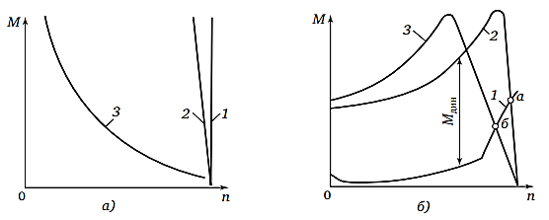
Рисунок 1.1.1 - Механічні характеристики електродвигунів (а) і насосного агрегату (б)
Механічною характеристикою електродвигуна (рис. 1.1.1, а) називається залежність його крутного моменту від частоти обертання. Механічні характеристики поділяються на три основних види: • абсолютно жорсткі (крива 1 на рис. 1.1.1, а) - властиві синхронним електродвигунів, які працюють безпосередньо від живильної електричної мережі, частота обертання яких залишається постійною при зміні крутного моменту; • жорсткі (крива 2) властиві асинхронних двигунів (в робочій частині характеристики), частота яких ледь змінюються при зміні крутного моменту; • м'які (крива 3) властиві двигунів постійного струму послідовного збудження, частота яких істотно змінюється при зміні крутного моменту. Існують і інші різновиди механічних характеристик. Наприклад, механічна характеристика асинхронного електродвигуна з опором, введеним в роторну ланцюг, м'якше характеристики короткозамкнутого електродвигуна. Механічні характеристики РЕП принципово відрізняються від характеристик нерегульованих приводів тим, що в процесі регулювання вони змінюють своє положення, або свою форму, або те й інше одночасно. Механічною характеристикою механізму, в тому числі насоса, називається залежність його моменту опору від частоти обертання.
На рис. 1.1.1, б представлені механічні характеристики насосного агрегату, що складається з відцентрового насоса і асинхронного електродвигуна з короткозамкненим ротором: 1 - механічна характеристика насоса, обладнаного зворотним клапаном; 2 - механічна характеристика електродвигуна. Різниця значень крутного моменту електродвигуна і моменту опору насоса називається динамічним моментом М_{дин}. Якщо крутний момент двигуна більше моменту опору насоса, М_{дин} вважається позитивним, якщо менше - негативним. Під впливом позитивного динамічного моменту насосний агрегат починає працювати з прискоренням, тобто розганяється. Якщо М_{дин} негативний, насосний агрегат працює з уповільненням, тобто гальмується. У разі рівного розподілу цих моментів має місце сталий режим роботи, тобто насосний агрегат працює з постійною частотою обертання. Ця частота обертання і відповідний їй момент визначаються перетином механічних характеристик електродвигуна і насоса (точка а на рис. 1.1.1, б). Якщо той чи інший спосіб змінити механічну характеристику, наприклад, зробити її більш м'якою за рахунок введення додаткового опору в роторну ланцюг електродвигуна (крива 3 на рис. 1.1.1, б), момент обертання електродвигуна стане менше моменту опору. Під впливом негативного динамічного моменту насосний агрегат починає працювати з уповільненням, тобто гальмується до тих пір, поки крутний момент і момент опору знову не врівноважаться (точка б на рис. 1.1.1, б). Цій точці відповідає своя частота обертання і своє значення моменту. Таким чином, процес регулювання частоти обертання насосного агрегату безперервно супроводжується змінами крутного моменту електродвигуна і моменту опору насоса. На рис. 1.1.2. представлені принципові схеми основних видів РЕП, використовуваного в насосних установках.
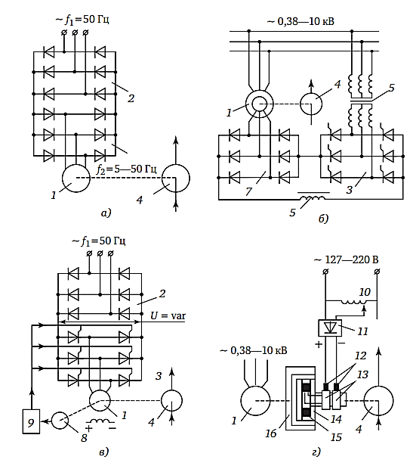
Рисунок 1.1.2 - Основні види РЕП, які використовуються в насосних установках:
а - частотний; б - асинхронно-вентильний каскад; в - на базі вентильного електродвигуна; г - з електромагнітною муфтою ковзання (1 - асинхронний електродвигун; 2 - керований випрямляч частотного перетворювача; 3 - інвертор; 4 - центробіжний насос; 5 - узгоджувальний трансформатор; 6 - згладжує дросель; 7 - некерований випрямляч; 8 - датчик положення ротора в просторі ; 9 - система імпульсно-фазового управління інвертора (СІФУ); 10 - керований реостат; 11 - однофазне випрямний пристрій; 12 - щітки; 13 - контактні кільця; 14 - індуктор; 15 - обмотка збудження ЕМС; 16 - якір ЕМС)

  - Системи дросельного регулювання тиском
Дросельне регулювання широко застосовується в системах гідроприводів обертального і поступального дії в силу простоти конструктивного виконання схеми регулювання. Дроселі можна ставити на напірної лінії, на лінії зливу або паралельно двигуну. У першому випадку маємо регулювання «на вході», у другому - «на виході» і в третьому - регулювання «паралельно».
При паралельному включенні дроселя (рис. 1.1.3, а) робоча рідина, що подається насосом, розділяється на два потоки. один потік проходить через гідродвигун, інший - через регульований дросель.
$υ=\frac{1}{S}\left(Q_{H}-μS_{др}\sqrt{\frac{2F_{H}}{ρS}}\right) (1.3)$
де S - ефективна площа поршня; Q_{Н} - подача насоса; S_{др} - площа прохідного перетину дроселя; μ - коефіцієнт витрати; F_{Н} - навантаження на шток поршня; ρ - щільність рідини.
У такій системі при постійній зовнішньої навантаженні f_{Н} = const, швидкість руху буде змінюватися від υ_{min} до υ_{max} при зміні S_{др} від S_{др max} до S_{др} = 0. Оскільки в розглянутому гідроприводі тиск на виході насоса залежить від навантаження P_{H} = F_{H}/S і не є постійною величиною, таку систему називають системою зі змінним тиском. Клапан, встановлений в системі, є запобіжним. Ця система дозволяє регулювати швидкість тільки в тому випадку, якщо напрямок дії навантаження протилежно напрямку руху вихідної ланки гідроприводу (негативна навантаження).
Послідовне включення дроселя здійснюється на вході в гідродвигун, на виході гідродвигуна, на вході і виході гідродвигуна. При цьому у всіх трьох випадках система регулювання швидкості будується на принципі підтримки постійного значення тиску PH на виході нерегульованого насоса за рахунок зливу частини робочої рідини через переливний клапан. Тому система дросельного регулювання з послідовним включенням дроселів отримала назву система з постійним тиском.
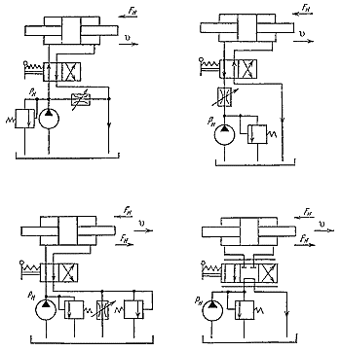
Рисунок 1.1.3 - Схеми гідроприводів з дросельним керуванням швидкістю: а - з паралельним включенням дроселя; б - з дроселем на вході гідродвигуна; в - з дроселем на виході гідродвигуна; г - з чотирьох лінійним дроселирующим розподільником.
Гідропривід з дроселем на вході (рис. 1.1.3, б) допускає регулювання швидкості тільки при негативному навантаженні. При позитивному навантаженні, може статися розрив суцільності потоку робочої рідини, особливо, коли поршень продовжує рух під дією сил інерції.
Швидкість руху поршня в такому гідроприводі визначається виразом
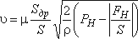 (1.4)
Гідропривід з дроселем на виході (рис. 1.1.2, в) допускає регулювання швидкості гідродвигуна при знакозмінному навантаженні, так як при будь-якому напрямку дії сили f_{Н} зміни швидкості перешкоджає опір дроселя, через який робоча рідина надходить з порожнини гідродвигуна на слив. Для такої схеми включення дроселя швидкість руху вихідної ланки визначиться
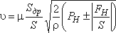 (1.5)
Недоліком дросельного регулювання є те, що при регулюванні частина енергії витрачається на подолання опору в дроселі і запобіжному клапані, тому збільшується температура рідини, що негативно відображається на роботі гідросистеми. При дросельному регулюванні ККД гідроприводу стає менше, і відсутня сталість швидкості руху вихідної ланки гідродвигуна при змінному навантаженні.

  - Системи вентильно-каскадного регулювання тиском
Механічні характеристики РЕП для різних значень випрямленого напруги представлені на рис. 1.2.1.
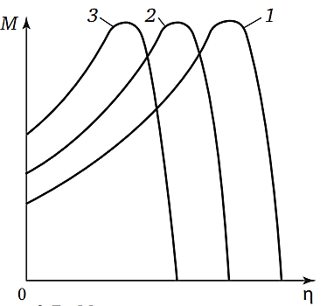
Рисунок 1.2.1 - Механічні характеристики електроприводу за схемою АВК: 1 - природна характеристика асинхронні ного двигуна з фазним ротором (випрямлена напруга U_{д} = 0); 2, 3 - механічні характеристики електродвигуна при збільшенні випрямленої напруги
Істотним недоліком РЕП за схемою АВК є некомплектна поставка його елементів (електродвигуна, перетворювачів, станції управління) і невисоке значення cos ϕ . Крім того, при глибоких посадках напруги, якщо не вжити спеціальних схемних рішень в РЕП АВК, в роторному ланцюзі електродвигуна виникають перенапруги, що викликають пошкодження обмотки ротора, контактних кілець і щіток.

  - Напівпровідникові регулятори тиску
    - Перетворювачі частоти для управління насосами
Застосування перетворювачів енергії в електроприводі обумовлене в основному необхідністю регулювання швидкості обертання електродвигунів. Зміна швидкості обертання двигуна постійного струму звичайно здійснюється шляхом зміни рівня напруги, що подається до обмотки якоря. Для цього поміж двигуном та живильною мережею вмикають спеціальний перетворювач електричної енергії – керований випрямляч. При застосуванні двигунів змінного струму з тією ж метою використовують перетворювачі частоти (ПЧ, частотні перетворювачі, «частотники»).
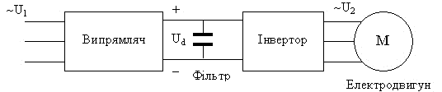
Рисунок 1.3.1 - Загальна структура перетворювача частоти

Більшість сучасних перетворювачів частоти мають два каскади перетворення енергії та складаються з випрямляча, згладжувального фільтра та інвертора (рис. 1.3.1). Випрямляч перетворює енергію змінного струму на енергію змінного струму, фільтр згладжує пульсації вихідної напруги випрямляча, а інвертор здійснює зворотне перетворення, перетворюючи енергію постійного струму на енергію змінного струму, проте з регульованими рівнем напруги та його частотою.
У більшості випадків випрямляч живиться від трифазної мережі змінного струму, проте ми розглянемо принцип його дії на прикладі однофазного випрямляча, що використовується в малопотужних перетворювачах частоти (рис. 1.3.2). Процеси у випрямлячі показані на рис. 1.3.3.
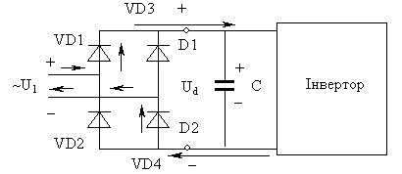
Рисунок 1.3.2 - Схема однофазного випрямляча

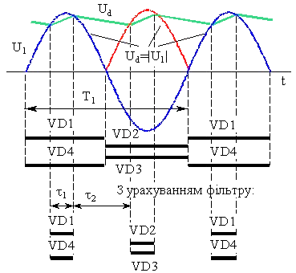
Рисунок 1.3.3 - До принципу дії випрямляча
Випрямляч складається з 4 діодів VD1…VD4. Напруга джерела живлення U1 знакозмінна синусоїдальна, що змінюється з частотою f₁=50 Гц (синя лінія на рис. 1.3.3). Для відкривання діоду необхідно, щоб до його аноду (нижня клема діода на рис. 1.3.2) був прикладений позитивний потенціал, а до катоду (верхня клема) – від’ємний. Тому, живильна напруга позитивна (полярність позначена на рис. 1.3.2), можуть відкритися лише діоди VD1 та VD4.
Якби конденсаторний фільтр С був відсутній, струм протягом половини періоду Т1 протікав би від позитивного полюсу джерела U₁ діодом VD1, інвертором, діодом VD4 до від’ємного полюсу джерела (за стрілкою на рис. 1.3.2). При цьому на вихід випрямляча через відкриті діоди подавалася б напруга, що чисельно дорівнює U_{d}=U₁ (на вихідній клемі D1 випрямляча наявний позитивний потенціал, на клемі D2 – від’ємний). На другій половині періоду, коли полярність напруги живлення від’ємна, відкриваються діоди VD2 та VD3. До виходу випрямляча через них надходить напруга зі входу, але з протилежним знаком (червона лінія U_{d} = - U₁ на рис. 1.3.2).
Якщо врахувати наявність на виході випрямляча конденсаторного фільтра С, характер процесів буде дещо іншим. Конденсатор заряджений від випрямляча з полярністю, вказаною на рис. 1.3.2. Доки напруга на конденсаторі менша від напруги мережі U1, протягом часу τ1 триває дозарядка конденсатора через якусь пару діодів. Як тільки напруга на конденсаторі (зелена лінія на рис. 1.3.3) сягне рівня напруги мережі, діоди закриваються, а конденсатор розряджається на інвертор . Наявність конденсатора зменшує пульсації випрямленої напруги та збільшує його середнє значення. Це позитивно впливає на роботу інвертора.
Спрощена схема інвертора наведена на рис. 1.3.4.
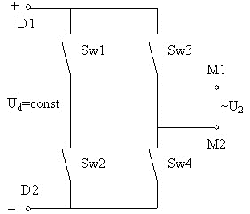
Рисунок 1.3.4 - Силова схема інвертора

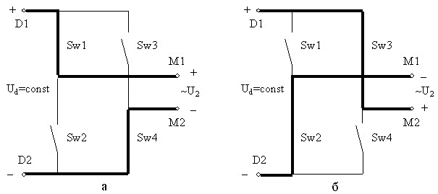
Рисунок 1.3.5 - Стани інвертора (а – увімкнуті Sw1 та Sw4; б – увімкнуті Sw2 та Sw3)

До вхідних клем D1 та D2 подано незмінну напругу U_{d} з виходу випрямляча. Керовані напівпровідникові ключі S_{w1}…S_{w4} (звичайно транзисторні або тиристорні) замикаються попарно почергово (S_{w1} із S_{w4} або S_{w2} із S_{w3}). Кожна пара ключів підключає вихідні клеми інвертора М1 і М2 до виходу випрямляча з тією чи іншою полярністю (рис. 1.3.5). Завдяки цьому на виході інвертора формується знакозмінна напруга U₂, хоча на вході напруга знаку не міняє. Оскільки тривалості роботи пар ключів однакові, позитивні півперіоди ідентичні від’ємним, а середня за період Т2 напруга дорівнює нулю (рис. 1.3.6, а). Таким чином, інвертор виконує функцію своєрідного перемикача. Змінюючи одночасно тривалості роботи ключів, можна отримати на виході інвертора напругу іншої частоти.
Система керування, діагностування і захисту
Задачами даної системи є:
• керування силовими ключами інвертора та забезпечення потрібного порядку їх перемикання;
• керування струмом, моментом і швидкістю електродвигуна;
• контроль стану двигуна і перетворювача частоти та захист їх від аварійних режимів;
• обмін інформацією із зовнішнім світом (датчиками, програмованим логічним контролером, людиною).
Система побудована на кількох мікропроцесорних контролерах, кожен з яких виконує свої функції (керування ключами, спілкування із зовнішніми при-строями, відображення інформації).
Окрім силових входів та виходів, через які здійснюють підключення живильної мережі та двигуна, є також керуючі входи/виходи. Завдяки їм перетворювач отримує сигнали від зовнішніх датчиків, команди від програмованого логічного контролера (ПЛК), через них передає йому інформацію про свій поточний стан. Найбільш «просунуті» перетворювачі мають ПЛК у себе на борту і завдяки цьому здатні виконувати доволі складні функції автоматизації технологічного процесу.

    - Пристрої плавного пуску для пуску насосів
Як правило, після запуску асинхронного двигуна короткого замикання безпосереднім підключенням до мережі, пусковий струм в кілька разів перевищить номінальне значення. Момент двигуна при безпосередньому запуску також може досягати значення, яке перевищує номінальне значення. Це призводить до великих навантажень на виконавчий механізм та джерело живлення. Багато механізмів повинні поступово збільшувати або зменшувати крутний момент двигуна під час розгону, уповільнення або гальмування. Для вирішення цієї проблеми необхідно використовувати спеціальний пусковий пристрій для зменшення пускового струму і крутного моменту двигуна.
Застосування ППП дозволяє:
1) обмежити пікові механічні навантаження як двигуна, так і механізму;
2) виконати м'який, без поштовхів пуск;
3) обмежити пусковий струм;
4) підвищити коефіцієнт потужності;
5) економити енергію при роботі двигуна в ненавантаженому режимі;
6) виключити піки струму при перемиканні;
7) в ряді випадків виключити застосування муфт ковзання і гідромуфт;
8) відмовитися від контакторів, або виробляти комутацію контакторів за відсутності струму.
ППП забезпечують керовані функції: захист від пошкоджень режимів і діагностику як при пуску, так і в робочому режимі, ненаголошений пуск - пуск зі зниженим пусковим моментом з найбільш сприятливим для приводного механізму режимом, режим зупинки. Ненаголошений пуск здійснюється подачею напруги на двигун за експоненціальним законом. При цьому пусковий момент може знижуватися приблизно в 10 разів у порівнянні з прямим пуском. Під керованим пуском розуміються також складний пуск (затягнутий пуск), коли час пуску регулюється в межах 0,2 - 60 с, і пуск з відсіченням струму, при цьому пускові струми за час пуску не перевищують заданого струму відсічення. У режимі пуску з відсіченням струму, значення пускових струмів (струмів відсічення) можна встановлювати в межах
I_{пуск} = I_{н} ÷ 6I_{ном}, (1.6)
де I_{ном} - номінальний струм двигуна.
Застосування керованого пуску дозволяє істотно зменшити шкідливі динамічні впливу на двигун і приводний механізм і, отже, збільшити термін служби електроприводу. Якщо не потрібно регулювати частоту обертання приводного механізму, то застосування тиристорного пускового пристрою (ТПП) дозволяє з мінімальними витратами вирішити всі проблеми, пов'язані із забезпеченням плавного пуску і зупинки двигуна.
Незважаючи на велику різноманітність пристроїв, розглянутого класу, можна констатувати, що на сьогоднішній день переважна більшість пристроїв потужністю від 1 до 400 кВт на напругу до 660 В будуються по одній і тій же схемі силової частини, відомої з кінця 20-х років минулого століття, і мають деякий стандартним набором функцій. Ця схема являє собою тиристорний регулятор напруги з фазовим керуванням.
Порівняння виконуваних функцій пристроїв різних виробників дозволяє сказати, що переважна більшість пристроїв реалізує наступні основні функції:
- управління пусковим режимом;
- управління режимом зупинки;
- управління робочим режимом;
- захисні функції;
- допоміжні функції;
- інтерфейс між пристроєм і оператором;
- інтерфейс між пристроєм і керуючим елементом верхнього рівня.
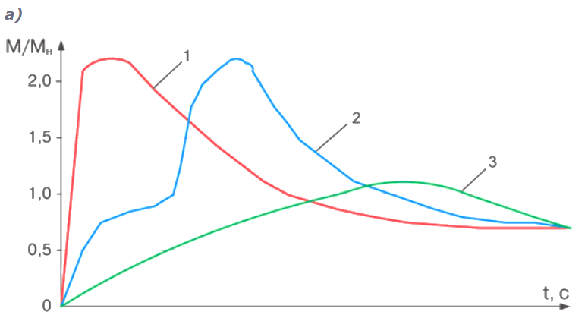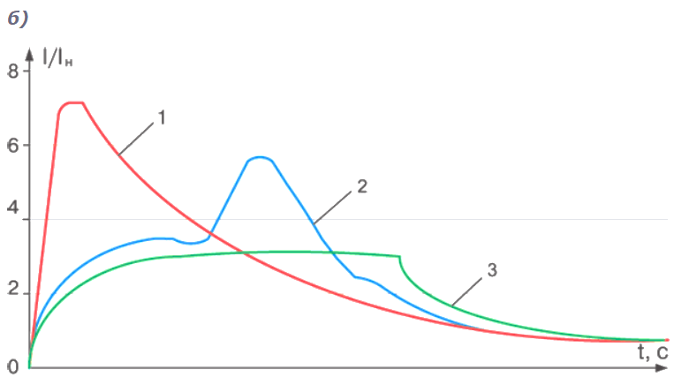
Рисунок 1.3.8 - Типові криві зміни пускового струму і пускового моменту. Криві 1 - при прямому пуску, криві 2 - під час пуску перемиканням з зірки на трикутник, криві 3 - при застосуванні ТПП.
На рис. 1.3.8 наведені типові криві зміни пускового струму (рис. 1.3.8, а) і пускового моменту (рис. 1.3.8, б) при прямому пуску (криві 1), при пуску перемиканням з зірки на трикутник (криві 2) і при застосуванні тиристорного пускового пристрою (ТПП) (криві 3). Аналіз показує, що застосування керованого пуску дозволяє істотно зменшити шкідливі динамічні впливу на двигун і приводний механізм і, отже, збільшити термін служби електроприводу. Якщо не потрібно регулювати частоту обертання приводного механізму, то застосування ТПП дозволяє з мінімальними витратами вирішити всі проблеми, пов'язані із забезпеченням керованого пуску і зупинки двигуна.
Ця схема являє собою тиристорний регулятор напруги з фазовим керуванням, представлений на рис. 1.3.8, а. Між силовий мережею живлення і асинхронним двигуном встановлені 6 напівпровідникових керованих вентилів (тиристорів), імпульси управління якими формуються спеціальною системою управління (СУ). Зміна кута управління тиристорами призводить до зміни діючого значення напруги на виході ТПП і відповідно до зміни частоти обертання приводного двигуна.
Формуючи необхідні характеристики процесу наростання напруги під час пуску і процесу зменшення напруги при зупинці, можна формувати необхідні показники кривих розгону (пуску) і зупинки приводного двигуна. Випускаються подібні пристрої і в реверсивному виконанні, яке відрізняється наявністю додаткових вентилів, що забезпечують зміну напрямку обертання (рис. 1.3.8, б).
Теорія роботи таких пристроїв досить докладно описана в літературі [1, 2, 3]. Там же сформульовані вимоги до їх СУ. Розвиток мікроелектроніки призвело до того, що в даний час ядро СУ виконується, як правило, на мікроконтролері, що дозволяє реалізовувати алгоритми управління двигуном практично будь-якого ступеня складності і забезпечувати виконання будь-яких необхідних функцій.
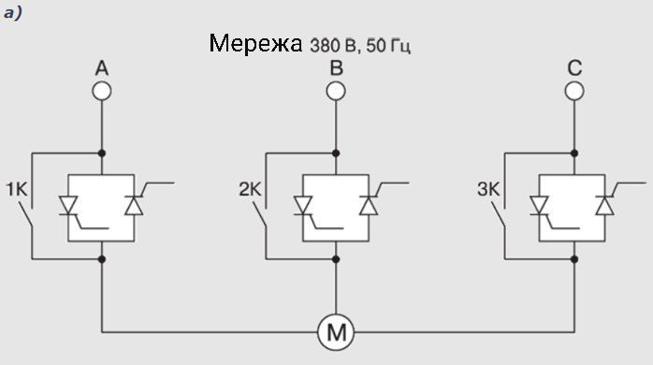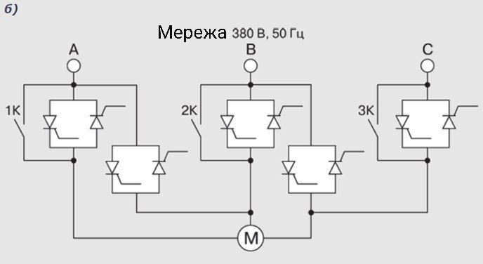
Рисунок 1.3.9 – Схема принципова силового модуля тиристорного регулятора напруги
Принцип роботи
Основне завдання, яке вирішується при пуску, - отримання плавного наростання струму, моменту і частоти обертання двигуна. При використанні ТПП вона забезпечується плавним наростанням напруги на двигуні, що змінюється за обраним закону. На рис. 1.3.8 наведені типові криві зміни напруги на двигуні в режимі пуску. ТПП дозволяє почати пуск двигуна не при нульовому, а при деякому початковому моменті, величина якого задається рівнем початкової напруги (U1 на рис. 1.3.10).
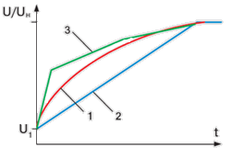
Рисунок 1.3.10 - Криві зміни напруги на двигуні в режимі пуску:
крива 1 - експотенціальний закон, крива 2 - лінійний закон, крива 3 - кусочно-лінійний закон
Для механізмів з фрикційним характером навантаження може застосовуватися пуск з одним або декількома початковими імпульсами струму (так званий «кік-старт») (рис. 1.3.11), застосування якого дозволяє усунути прослизання шківів і фрикционов.
При обмеженнях по потужності силової мережі живлення ТПП може працювати в режимі обмеження (стабілізації) пускового струму, величина якого вибирається з умов створення моменту, достатнього для приведення механізму в обертання, з одного боку, і виключення неприпустимою перевантаження мережі живлення - з іншого.
Регулювання напруги при зупинці дозволяє так само, як і при пуску сформувати необхідні динамічні характеристики приводу. Плавне зменшення напруги на двигуні (крива 1 на рис. 1.3.12) виключає виникнення небезпечних перенапруг і, як наслідок, призводить до більшого терміну служби ізоляції в порівнянні з відключенням контактної апаратурою. 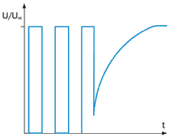
Рисунок 1.3.11 – Загальний вигляд пуску механізму пуск з одним або декількома початковими імпульсами струму

При використанні ТПП для приводу насосного обладнання застосування спеціального алгоритму гальмування двигуна (крива 2 на рис. 1.3.12) дозволяє виключити зворотний гідродинамічний удар і удар зворотного клапана.
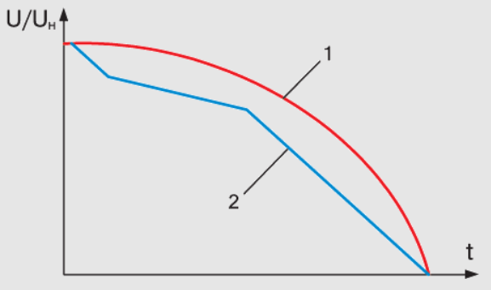
Рисунок 1.3.12
Крива 1 - експотенціальний закон, крива 2 - лінійний закон

У ряді пристроїв реалізовано гальмування двигуна постійним струмом, а при реверсивному виконанні - гальмування противвімкненням за спеціальним алгоритмом.
Після закінчення процесу пуску тиристори переводяться в режим постійного включення або можуть шунтуватися спеціальним контактором (на рис. 1.3.11 - контакти 1К, 2К, 3К), який підключає двигун безпосередньо до мережі. Застосування шунтуючого контактора дозволяє підвищити ККД пристрою, збільшити термін служби тиристорів і виключити вплив напівпровідникових елементів на мережу. Деякі виробники рекламують наявність в ТПП режиму енергозбереження, хоча тільки деякі з них її дійсно мають. Відповідно до алгоритму, прийнятим виробником, ТПП в залежності від навантаження двигуна і режиму роботи електроприводу регулює напругу на двигуні, мінімізуючи споживання електродвигуном активної і реактивної потужностей. Як показала практика, установка ТПП з функцією енергозбереження на механізмах зі змінним навантаженням на валу дозволяє скоротити на деяких механізмах (стрічкові машини, фрезерні верстати) споживання активної енергії до 15%, реактивної енергії - до 30-50%. При цьому слід враховувати, що включення цієї функції для асинхронних двигунів (АД) потужністю більше 20-30 кВт не приносить істотної економії, а в деяких випадках може викликати і збільшення споживання за рахунок несинусоїдальності кривих напруги і струму на двигуні [4].

Розділ 2. Електропостачання
Змн.
Арк.
№ докум.
Підпис
Дата
Арк.

ДП 2410. ОА-71.03 ПЗ

Розроб.
Грибан Д.О.

Перевір.
Торопова Л.В.

Реценз.

Н. Контр.

Затверд.

Електропостачання
Літ.
Аркушів

НТУУ «КПІ ім. І. Сікорського», ІЕЕ

  - Характеристика умов проектування та розподілу електроенергії
Метою даної роботи є дослідження автоматичного керування електроприводом за допомогою управління клапанами розподілення води. Система поливу враховує особливості догляду за гольф-полями та має автоматизований контроль за вологістю ґрунту та кліматичними умовами. Полив здійснюється за допомогою насосної станції з чотирма відцентровими насосами, встановленими паралельно на одну загальну магістраль.
Насосна станція розташовується в одноповерховій будівлі прямокутної форми. Стіни будівлі виконані з типових залізобетонних плит, підлоги бетонні, покриття двошарове бітумно-руберойдовий.
Приміщення проектованого об'єкта відносяться до приміщень з нормальною середовищем не вибухо- і не пожежонебезпечною.
Основним технологічним обладнанням об'єкта є відцентровими насоси водопостачання.
Основними електроприймачами об'єкта є відцентровими електродвигуни напругою 380 В, а також електроосвітлення. Основні електроприймачі насосної станції відносяться по надійності безперебійності електропостачання до III категорії згідно з класифікацією ПУЕ.
Для живлення електроприймачів застосована трифазна симетрична система напруг змінного струму 380 / 220 В.
Таблиця 2.1.1 - Характеристика умов проектування
Найменування | Кількісна характеристика
Довжина приміщення (А) | 15 м
Ширина приміщення (В) | 7 м
Висота приміщення (H) | 2.5 м
Довжина ділянки (L_{a}) | 120 м
Ширина ділянки (L_{b}) | 60 м
Категорія за надійністю джерела живлення | III категорія
Режим роботи | двозмінний
Робочий тиждень | 168-годинний
Площа приміщення (S) | 105м²
Кількість насосів  Загальна потужність насосів (Р_{уст}) | 4  15 кВт
Кількість кондиціонерів  Загальна потужність кондиціонерів (Р_{уст}) | 1  3 кВт

  - Розрахунок електричного освітлення
Ефективне освітлення підприємств покращує умови праці, підвищує продуктивність праці та зменшує травматизм. Для вирішення проблем освітлювальних компаній, крім ефективності, найважливішим завданням є створення необхідної освітленості на робочому місці відповідно до нормативних актів, без сліпучого впливу джерел світла, глибоких коливань світлового потоку та різких тіней; забезпечення нормальної кольорове відтворення предметів; використовують найменшу кількість освітлювальних приладів; простота установки, компактність, надійність та мобільність. Виконують освітлення та електричні розрахунки для освітлення підприємств, промислових майданчиків, магістралей та приміщень під час проектування.

    - Розрахунок освітлення майстерні методом коефіцієнта використання світлового потоку
Вхідними умовами для розрахунку методом коефіцієнта світлового потоку є розміри майстерні – 15х7 (м), та висота підвісу світильника h = 1,8 м.
Для освітлення приймаємо світильник
Тип світильника – «Астра-1»;
Тип лампи – Б220- 60 (розжарювання);
U = 220 В,
P = 60 Вт,
ККД = 70 %,
$\cos{φ=1}$;
F_{л} = 715 лм

Розраховуємо показник приміщення:
$$i=\frac{A∙B}{h∙(A+B)}=\frac{15∙7}{1,8∙(15+7)}=2,65$$
де, A і B - довжина та ширина освітлюваного приміщення, м
h - висота підвісу світильника над робочою поверхнею, м

Розраховуємо площу приміщення, враховуючи його прямокутну форму:
$$S=A∙B=15∙7=105 м^{2};$$
Мінімальна освітленість по нормах приймається в залежності від умов проектування. Для приміщення ремонтно-механічних майстерень:
$$Е_{min}=10 лк;$$
Коефіцієнт використання при індексі приміщення $i=2,65$ (округлюємо до меншого значення 2,5) для світлого кольору стелі та світлого кольору стін визначаємо з довідкової літератури:
$$К_{в}=0,46;$$
Розрахуємо загальний світловий потік, потрібний для забезпечення необхідної освітленості;
$$F=\frac{K_{з}∙E_{min}∙S∙z}{K_{в}}=\frac{1,5∙10∙105∙1,3}{0,46}=4 451,087 лм$$
Де, К_{З} - коефіцієнт запасу, який враховує старіння ламп та запорошеність їхніх ковпаків,
К_{З} = 1,3...1,5 для ламп розжарювання, 1,5...2,0 для люмінесцентних ламп;
E_{min} - мінімальна освітленість, лк;
S - площа освітлюваного приміщення, м².
z - коефіцієнт нерівномірності освітлення ( z = 1,З...1,4),

Обчислюємо потрібну кількість ламп:
$$n=\frac{F}{F_{л}}=\frac{4451,087}{715}=6,23;$$
Приймаємо N = 6 шт.
Для рівномірного освітлення приміщення розташуємо світильники так, що відстань між світильниками була однакова в ряду, а відстань між крайніми світильниками і стелею дорівнював половині відстані між світильниками. Розташовуємо 2 ряд по 3 світильників. Відстань між світильниками – 5 м.

    - Розрахунок освітлення точковим методом
Вхідними умовами для розрахунку точковим методом є розміри майстерні – 15х7 (м), та висота підвісу світильника h = 1,8 м.
Для освітлення приймаємо світильник, що вказаний в пункті 2.2.1
$l=5 м$ – відстань між світильниками.
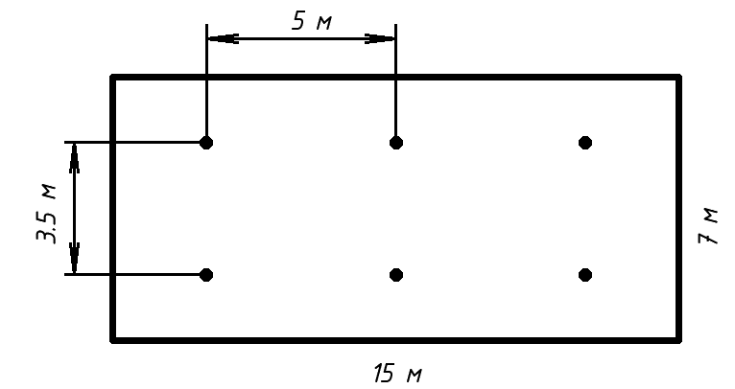
Рисунок 2.1 – Схема розміщення ламп в приміщенні
Визначаємо розрахункову освітленість в розрахунковій точці за формулою:
$$E_{г}=\frac{n∙c∙I_{а}∙\cos^{3}{α}}{k_{з}∙h^{2}} = \frac{2∙0.715∙115∙{0,965}^{3}}{1.5∙{1.8}^{2}}=30,4 лк$$
де n – кількість світильників, що освітлюють розрахункову точку (n=1 – якщо точка освітлюється одним світильником; n=2 – якщо точка розташована між двома світильниками);
c = F_{л} /1000 =715/1000=0,715 лм - коефіцієнт, що враховує значення світлового потоку F_{л} прийнятої лампи;
$I_{а}$ – сила світла світильника під кутом $α$, лк,
$α$ - кут нахилу променю, що падає в точку А, (рис. 2.1)

Виходячи з заданих умов розміщення світильників (відстань між світильниками та висотою підвісу) знаходимо кут α під яким світло падає на поверхню у найвіддаленішій точці
$$α=arctg \left(\frac{l/2}{h}\right)=arctg \frac{5/2}{1.8}≈50 °$$
Отже, для поздовжньої площини знаходимо силу світла $I_{а}=115 кд.$, $\cos{α}=0.965$
k_{з} - коефіцієнт запасу приймається рівним: при лампах розжарювання для приміщень - 1,3...1,7;
h - висоту підвішування світильника над робочою поверхнею.
Перевіряємо, чи створювана світильниками освітленість у найвіддаленішій точці перевищує мінімальне необхідне значення
$$E_{г}≥E_{н}$$
$$30,4>10$$
Отже, умова виконується.
Для встановлених розмірів приміщення та відстані між світильниками визначаємо кількість світильників
$$N_{св}= \frac{L-l}{l}=\frac{15-5}{5}=2$$
Визначаємо необхідну на освітлення потужність
$$P_{po}= N_{св}∙P_{л}= 2∙60=120 Вт$$
$$S_{po}= \frac{P_{po}}{η_{m}∙η_{ен}∙\cos{φ_{св}}}=\frac{120}{0.95∙0.7∙1}=180.45 Вт$$

    - Розрахунок прожекторного освітлення
Вхідні умови: промисловий майданчик розміром 120х60 м.
При розрахунку прожекторного освітлення робочих поверхонь на відкритому просторі необхідно: визначити мінімальну освітленість за нормами; вибрати коефіцієнт запасу і тип прожектора; визначити кількість прожекторів; місце і висоту їхньої установки; сприятливий кут нахилу оптичної вісі прожекторів.
При розрахунку освітлення територію гольф-поля можна представити у вигляді прямокутника площею S = L_{А}∙L_{В}, м², де А та В – довжина та ширина кар’єру, м:
$$S=L_{A}∙L_{B}=120∙60=7200 м^{2};$$
Мінімальна освітленість по нормах приймається в залежності від умов проектування і для даного промислового майданчику становить:
$$Е_{н}=10 лк;$$
Визначаємо світловий потік, необхідний для створення на площі необхідної освітленості Е_{н}:
$\sum{Ф=Е_{н}∙S∙Z∙k_{з}∙k_{вт}=}10∙7200∙1∙1,5∙1,2=129600 лм;$
де k₃ = 1,2...1,5 - коефіцієнт запасу,
k_{ВТ} = 1,15...1,5 - коефіцієнт, що враховує втрати світла в залежності від конфігурації освітлюваної площі,
Z = 1...3 - коефіцієнт нерівномірності освітлення.
Вибираємо прожектор з параметрами, що вказані в табл. 2.2.1.

Таблиця 2.2.1 – параметри прожектора
Тип прожектора | Тип лампи | Напруга, В | Потужність, кВт | Світловий потік, лм 10³ | Максимальна сила світла, кд 10³ | ККД %
ИСУ01 | КГ220-2000-3 | 220 | 2 | 54 | 1,85 | 65

Визначаємо число прожекторів для освітлення даної площі:
$$N_{пр}=\frac{\sum{Ф}}{Ф_{л}∙η_{пр}}=\frac{129600}{54000∙0,65}=3,69;$$
де η_{пр}= ККД прожектора;
Ф_{л} - світловий потік лампи прожектора, лм;
Приймаємо N_{пр} = 4 шт.
Визначаємо висоту встановлення прожектора на щоглі:
За умовами обмеження осліплюючої дії висота установки прожекторів, м:
$h≥\sqrt{\frac{I_{max}}{300}}=\sqrt{\frac{1850}{300}}=2,48 м;$
$$h=3 м;$$
де I_{max} - осьова сила світла прожектора.
Необхідну на освітлення прожекторами потужність розраховуємо аналогічно точковому методу.
$$P_{ро і}=N_{пр}∙P_{л}=4∙2000=8 кВт$$
Де N_{пр} – кількість прожекторів;
P_{л} -потужність прожекторів.
Обчислення сприятливого кута нахилу:
$Е_{о}=\frac{1}{2}·k_{з}·Е_{н}·h^{2}$ - коли світлові плями прожекторів перекривають один одного:
$Е_{о}=\frac{1}{2}·k_{з}·Е_{н}·h^{2}=0,5·1,5·10·{1,8}^{2} =24,3$
де Е_{н} - нормована освітленість, k₃ - коефіцієнт запасу.
Кут нахилу прожектора значно впливає на освітленість, форму і площу світлової плями. Кут θ, при якому пляма, обмежена кривою з заданою освітленістю, має найбільшу площу, називається оптимальним:
$$θ=arcsin\sqrt{m+n∙E_{0}^{\frac{2}{3}}}=arcsin\sqrt{0,03+0,01∙{24,3}^{\frac{2}{3}}}≈20°;$$
де m, n - постійні коефіцієнти кутів розсіювання для даного прожектора.

  - Розрахунок електричних навантажень
Групування електроприймачів у збірки зображено в ДП. 2410. 01.00 ТК., згідно цієї схеми формується таблиця зі збірками в які входять споживачі та їх розрахункові параметри.
Таблиця 2.3.1 – Розрахункові параметри споживачів низької напруги РП-1
№ | Споживач | Електродвигун | Pн , кВт | n | $$К_{п}$$ | ηн | cosφ
Секція (Майстерня) №1 (U_{Н} = 0,4 кВ)
1 | Щит гарантов. електроспожив. | - | 5,04 | 1 | 0,6 | 1 | 0,9
2 | Вивід для слаботоч. пристроїв | - | 0,15 | 1 | 0,6 | 0,7 | 0,8
3 | Внутрішнє освітлення «Астра-1» | - | 0,06 | 6 | 0,6 | 0,7 | 1
4 | Зовнішнє освітлення ИСУ01 | - | 2 | 4 | 0,5 | 0,65 | 1
5 | Розетки для доп. пристроїв | - | 0,4 | 1 | 0,6
6 | Щит негарантов. електроспожив. | - | 3,8 | 1 | 0,6 | 1 | 0,9
7 | Щит сервісного обладнання | - | 6,93 | 1 | 0,3 | 1 | 0,9
8 | Кондиціонера | - | 3,0 | 1 | 0,3 | 0,9 | 0,85
9 | Насоси 1 | АІР160S4 | 15 | 1 | 0,9 | 0,89 | 0,85
10 | Насоси 2 | АІР160S4 | 15 | 1 | 0,9 | 0,89 | 0,85
11 | Насоси 3 | АІР160S4 | 15 | 1 | 0,9 | 0,89 | 0,85
12 | Насоси 4 | АІР160S4 | 15 | 1 | 0,9 | 0,89 | 0,85

За формулою (2.3.1) визначити розрахункове активне навантаження Р_{р} для електроприймачів та сумарне активне навантаження на вузол РП-1.
$$P_{p}=K_{п }∙\sum_{i=1}^{n}{P_{н.і.}} (2.3.1)$$
$$P_{p1}=К_{п1}∙Р_{н1}=0,6∙5,04=3,024 кВт;$$
Аналогічно для $P_{p2}…P_{p12}$.
$P_{Ррп-1}=\sum_{i=1}^{n}{P_{н.і.}=3,024+0,09+0,18+ 4+ 0,24+2,28+2,079+0,9+13,5+13,5+1,35+13,5=66,79 кВт}$;
За формулою (2.3.2) обрахуємо коефіцієнт реактивної потужності кожного споживача:
$${tgφ}_{н}=tg\left(\arccos\left(cosφ_{н}\right)\right) (2.3.2)$$
$${tgφ}_{н1}=tg\left(\arccos\left(0,9\right)\right)=0,4843;$$
Аналогічно для ${tgφ}_{н2}…{tgφ}_{н12}$.
За формулами (2.3.3) (для електродвигунів) та (2.3.4) визначаємо розрахункове реактивне навантаження Q_{р} для кожного електроприймача та сумарне реактивне навантаження на вузол РП-1:
$$Q_{р}= \sum_{і=1}^{n}{\frac{Р_{ні}}{η_{ні}}tgφ_{н}} (2.3.3)$$
$$Q_{p}=P_{p}∙\tan{φ_{p}} (2.3.4)$$
$$Q_{p1}=P_{p1}∙tanφ_{н1}=3,024∙0,4843=1,465 кВАр;$$
Аналогічно для $Q_{p2}…Q_{p12}$.
$Q_{Ррп-1}=\sum_{i=1}^{n}{Q_{н.і.}=1,465+0,068+1,104+1,007+0,558+4∙10,445=45,98 кВАр}$;
Визначаємо повне розрахункове навантаження S_{Р} збірки РП-1:
$$S_{p}=\sqrt{P^{2}+Q^{2}} (2.3.5)$$
$$S_{p1}=\sqrt{P_{p1}^{2}+Q_{p1}^{2}}= \sqrt{{3,024}^{2}+{1,465 }^{2}}=3,36 кВА;$$
Аналогічно для $S_{p2}…S_{p12}$.
$S_{Ррп-1}=\sqrt{P_{Ррп-1}^{2}+Q_{Ррп-1}^{2}}= \sqrt{{66,79 }^{2}+{45,9}^{2}}=81,09 кВА$;
Усі дані розраховані дані зводимо в таблицю 2.3.2.
Таблиця 2.3.2 – Розрахунок електричних навантажень
Вхідні данні |  |  |  |  |  |  |  |  | Розрахунок
№ | Електроприймачі | Тип машин | Pн, кВт | n | ∑P_{Н,} кВт | К_{П} | ККД, ηн | сosφ_{н} | Pр, кВт | tgφ_{н} | Q_{p,} кВАр | S_{p,} кВА
Підстанція №1
Трансформатор ТМ-100/10
Збірка № 1 – Збірка гарантованого електроживлення
1 | Щит гарантов. електроспожив. | - | 5,04 | 1 | 5,04 | 0,6 | 1 | 0,9 | 3,024 | 0,4843 | 1,465 | 3,360
2 | Вивід для слаботоч. пристроїв | - | 0,15 | 1 | 0,15 | 0,6 | 0,7 | 0,8 | 0,09 | 0,75 | 0,068 | 0,113
3 | Освітлення насосного пункту Астар 1 | - | 0,06 | 5 | 0,3 | 0,6 | 0,5 | 1 | 0,18 | 0,0 | 0,000 | 0,180
4 | Зовнішнє освітлення ИСУ01 | - | 2 | 4 | 8 | 0,5 | 0,65 | 1 | 4 | 0,0 | 0,000 | 4,000
5 | Розетки для доп. пристроїв | - | 0,4 | 1 | 0,4 | 0,6 |  |  | 0,24 | 0,0 | 0,000 | 0,240
Збірка № 2 – Збірка негарантованого електроживлення
6 | Щит негарантов. електроспожив. | - | 3,8 | 1 | 3,8 | 0,6 | 1 | 0,9 | 2,28 | 0,4843 | 1,104 | 2,533
7 | Щит сервісного обладнання | - | 6,93 | 1 | 6,93 | 0,3 | 1 | 0,9 | 2,079 | 0,4843 | 1,007 | 2,310
8 | Кондиціонера | - | 3,0 | 1 | 3,0 | 0,3 | 0,9 | 0,85 | 0,9 | 0,6197 | 0,558 | 1,059
Збірка № 3 – Збірка 4-х насосів
9 | Насоси 1 | АІР160S4 | 15 | 1 | 15 | 0,9 | 0,89 | 0,85 | 13,5 | 0,6197 | 10,445 | 17,069
10 | Насоси 2 | АІР160S4 | 15 | 1 | 15 | 0,9 | 0,89 | 0,85 | 13,5 | 0,6197 | 10,445 | 17,069
11 | Насоси 3 | АІР160S4 | 15 | 1 | 15 | 0,9 | 0,89 | 0,85 | 13,5 | 0,6197 | 10,445 | 17,069
12 | Насоси 4 | АІР160S4 | 15 | 1 | 15 | 0,9 | 0,89 | 0,85 | 13,5 | 0,6197 | 10,445 | 17,069
Разом |  |  |  |  |  |  |  |  | 66,79 |  | 45,98 | 81,09
Вибираємо трансформатор T1, згідно заданої потужності, враховуючи що трансформатор може працювати при навантажені до 30% більше номінального, $U_{номВН}$ =$6(10) кВт$, а $U_{номНН}$ = 0,4 кВ;

Таблиця 2.3.3 – Параметри трансформатора для шини РП-1
Тип | S_{ном}, кВА | Номінальна напуга, кВ |  | Витрати, кВт |  | Напруга КЗ, % | Струм ХХ, % | Схема і група з’єднань обмоток
Тип | S_{ном}, кВА | ВН | НН | Хол.хід | Кор.зам. | Напруга КЗ, % | Струм ХХ, % | Схема і група з’єднань обмоток
ТМ-100/10 | 100 | 6;10 | 0,4 | 0,33 | 1,97(2,27) | 4,5(4,7) | 2,6 | Y/Yн – 0  Y/Zн -11

Розрахунок втрат активної та реактивної потужності в трансформаторах Т1:
$$∆P_{T}=0,02∙S_{ном.Т}=0,02∙100=2 кВт;$$
$$∆Q_{T}=0,1∙S_{ном.Т}=0,1∙100=10 кВАр;$$

  - Розрахунок електричних мереж
Розрахунок електричної мережі підприємства полягає в аналітичному визначенні та виборі такого перерізу провідників повітряних ліній (ПЛ) і жил кабельних ліній (КЛ), що задовольняли б критеріям:
- за економічною густиною струму;
- за допустимими втратами напруги;
- за механічною міцністю.
За результатами розрахунків приймається найбільше значення стандартного перерізу, як таке, що задовольняє вище означеним критеріям.

    - Розрахунок струмів навантаження групи електроприймачів
При виборі перетинів проводів і жил кабелів розрахунковий струм навантаження групи електроприймачів визначається так:
$$I_{P}=\frac{S_{P}}{\sqrt{3}∙U_{H}} (2.4.1)$$
$$I_{P1}=\frac{S_{P1}}{\sqrt{3}∙U_{H}}=\frac{3,36}{\sqrt{3}∙0,4}=4,85 A;$$
Аналогічно для $I_{P1}…I_{P8}$.

Де $S_{P}$ – pозpахункове навантаження гpупи cпоживачiв, кВА; $U_{H}$ – напpуга меpежi, кВ.
Pозpахунковий cтpум двигуна (груп двигунів) визначається по його номінальній потужності:
$$I_{P}=\frac{P_{Н}}{\sqrt{3}∙U_{H}∙η_{Н}∙\cos{φ_{Н}}} (2.4.2)$$
Де $η_{Н}$ – ККД двигуна пpи номiнальному навантаженнi; $\cos{φ_{Н}}$ – номiнальний коефiцiєнт потужноcтi.
$$I_{P9}=I_{P10}=I_{P11}=I_{P12}=\frac{P_{Н9}}{\sqrt{3}∙U_{H}∙η_{Н9}∙\cos{φ_{Н9}}}=\frac{15}{\sqrt{3}∙0,4∙0,89∙0,85}=28,619 A;$$
Аналогічно розраховуємо решту електроприймачів та заносимо дані в табл. 2.4.1.
Таблиця 2.4.1 – Дані параметри для розрахунку
Споживач | № лінії | Довжина лінії, м | Тип лінії | Потужність, що передається лінією, кВт | cosφ | ККД | Розрахунковий робочий струм лінії І_{р}, А
РП-1
Споживачі низької напруги (0,4 кВ)
Збірка № 1 – Збірка гарантованого електроживлення
Щит гарантов. електроспожив. | 1 | 30 | КЛ | 3,024 | 0,9 | 1 | 4,850
Вивід для слаботоч. пристроїв | 2 | 15 | КЛ | 0,09 | 0,8 | 0,7 | 0,162
Освітлення насосного пункту Астра 1 | 3 | 15 | КЛ | 0,18 | 1 | 0,5 | 0,260
Зовнішнє освітлення ИСУ01 | 4 | 25 | КЛ | 4 | 1 | 0,65 | 5,774
Розетки для доп. пристроїв | 5 | 20 | КЛ | 0,24 | 1 | 1 | 0,346
Збірка № 2 – Збірка негарантованого електроживлення
Щит негарантов. електроспожив. | 6 | 30 | КЛ | 2,28 | 0,9 | 1 | 3,657
Щит сервісного обладнання | 7 | 30 | КЛ | 2,079 | 0,9 | 1 | 3,334
Кондиціонера | 8 | 50 | КЛ | 0,9 | 0,85 | 0,9 | 1,528
Збірка № 3 – Збірка 4-х насосів
Насос 1 | 9 | 50 | КЛ | 13,5 | 0,85 | 0,89 | 28,619
Насос 2 | 10 | 50 | КЛ | 13,5 | 0,85 | 0,89 | 28,619
Насос 3 | 11 | 50 | КЛ | 13,5 | 0,85 | 0,89 | 28,619
Насос 4 | 12 | 50 | КЛ | 13,5 | 0,85 | 0,89 | 28,619
Для всіх споживачів низької напруги ЛЕП розраховують за втратами напруги і перевіряють за умовами нагрівання та економічній щільності струму при тривалості використання максимуму навантаження понад 4000…5000 г/рік

    - Вибір перетину провідників і жил кабелів за нагрівом
Вибір перерізу проводів повітряних ліній та жил кабелів за нагрівом розрахунковим (робочим) струмом в нормальному тривалому режимі роботи полягає в порівнянні розрахункового струму і-ї лінії з допустимим струмом, для якого ПУЕ рекомендує стандартні значення перерізів проводів КЛ та жил кабелів, за умови
(2.4.3)
де І_{р} - розрахунковий (або робочий) струм і-ї лінії, А;
І_{ДОП} - тривало-допустимі струми для стандартного ряду перерізів провідника ліній.
Вибираємо трьох жильні кабелі з алюмінієвими жилами з пластмасовою ізоляцією у ПВХ оболонці прокладені в повітрі:
$$L_{1}: I_{Р1}=4,85 А; I_{доп1}=19 А; S_{нагр1}=2,5 {мм}^{2};АВВГ 3х2,5$$
$$L_{2}: I_{Р2}=0,162 А; I_{доп2}=19 А; S_{нагр2}=2,5 {мм}^{2};АВВГ 3х2,5$$
$$L_{3}: I_{Р3}=0,26 А; I_{доп3}=19 А; S_{нагр3}=2,5 {мм}^{2}; АВВГ 3х2,5$$
$$L_{4}: I_{Р4}=5,774 А; I_{доп4}= 19 А; S_{нагр4}= {2,5 мм}^{2};АВВГ 3х2,5$$
$$L_{5}: I_{Р5}=0,346 А; I_{доп5}=19 А; S_{нагр5}=2,5 {мм}^{2};АВВГ 3х2,5$$
$$L_{6}: I_{Р6}=3,657 А; I_{доп6}=19 А; S_{нагр6}=2,5 {мм}^{2};АВВГ 3х2,5$$
$$L_{7}: I_{Р7}=3,657 А; I_{доп7}=19 А; S_{нагр7}=2,5 {мм}^{2};АВВГ 3х2,5$$
$$L_{8}: I_{Р8}=3,657 А; I_{доп8}=19 А; S_{нагр8}=2,5 {мм}^{2};АВВГ 3х2,5$$
$$L_{9}, L_{10}, L_{11}, L_{12}: I_{Р9}=28,619 А; I_{доп9}=32 А; S_{нагр9}=6 {мм}^{2};АВВГ 3х6$$

    - Розрахунок електричної мережі за економічною густиною струму
Дана мережа не підлягає перевірці за економічною щільністю струму, так як $Т_{м}=2500 г/рік.$

    - Вибір ліній мережі за умови механічної міцності
В практиці проектування електропостачання промислових підприємств переріз проводів ПЛ та КЛ вибирають за даними мінімально допустимих перерізів чи механічною міцністю згідно ПУЕ (стор. 198 ПУЕ 2017), мінімальні допустимі перерізи проводів ПЛ та жил КЛ за умови механічної міцності:
Кабельні лінії для силових та освітлювальних мереж:
Алюміній: $S_{мех}=2,5 {мм}^{2}$; Мідь: $S_{мех}=1,5 {мм}^{2}.$

    - Розрахунок електричної мережі за допустимими втратами напруги
Обраний перетин провідників ЛЕП повинен відповідати як економічним, так і технічним вимогам, у тому числі й умовам забезпечення споживачів електроенергією необхідної якості. Тому електрична мережа повинна бути вибрана або перевірена на припустиму втрату напруги.
Для низьковольтних електроприймачів (до 1 кВ) – втрати напруги у вольтах. Ділянка мережі низької напруги складається з трансформатора (або трансформаторної підстанції) та кабелів (магістральні, відгалужувальні, гнучкі), які з’єднують трансформатор та електроприймач. Величину втрат напруги для мережі до 1 кВ приймають рівною 39В, 63В, 117В)– відповідно при U_{Н} мережі 380В, 660В, 1140В.
$$∆U_{доп}=39 В;$$
Розрахунок втрат напруги в трансформаторі [%] проводиться за формулою:
$$∆U_{ТР\%}=β\left(U_{a\%}\cos{φ_{ТР}}+U_{р\%}\sin{φ_{ТР}}\right) (2.4.4)$$
де $β=\frac{S_{Р}}{S_{Н.Т.}}$ – коефіцієнт завантаження трансформатора;
$U_{a\%}=\frac{∆P_{к}}{10S_{Н.Т.}}$ - активна складова напруги КЗ трансформатора;
$∆P_{к}$ - втрати КЗ трансформатора, Вт;
$S_{Н.Т.}$ - номінальна потужність трансформатора, кВА;
$U_{р\%}=\sqrt{\left({\left(U_{к\%}\right)}^{2}+{\left(U_{a\%}\right)}^{2}\right)}$ - реактивна складова напруги КЗ трансформатора;
Враховуючи можливість регулювання напруги на виході трансформатора за рахунок переключення відпайок обмотки первинної напруги абсолютне значення втрат напруги в трансформаторі, В:
$$ΔU_{ТР}=ΔU_{ТР\%}⋅K_{0}⋅\frac{U_{0}}{100} (2.4.5)$$
де К₀ – коефіцієнт зміни напруги в трансформаторі, що дорівнює 0,95, 1,0 та 1,05 при відпайках +5%, 0, -5%.
$U_{0}$– вторинна напруга холостого ходу трансформатора.

Розраховуємо втрати напруги для трансформатора ТМ-100/10:
$$β=\frac{S_{p}}{S_{н.т.}}=\frac{81,09}{100}=0,8109;$$
$$U_{a\%}=\frac{∆Р_{к}}{10∙S_{н.т.}}=\frac{1970}{10∙100}=1,97 \%;$$
$$U_{p\%}=\sqrt{{(U_{k\%})}^{2}-{(U_{a\%})}^{2}}=\sqrt{{4,5}^{2}-{0,197}^{2} }=4,046 \%;$$
$$cosφ=\frac{P}{S}=\frac{66,79}{81,09}=0,824;$$
$$sinφ=\sqrt{1-{cosφ}^{2}}=\sqrt{1-{0,824}^{2} }=0,567;$$
$$ΔU_{TP\%}=β∙\left(U_{a\%}∙cosφ+U_{P\%}∙sinφ\right)=0,8109∙\left(1,97 ∙0,824+4,046∙0,567\right)=3,176 \%$$
$$∆U_{TP}=∆U_{TP\%}∙K_{0}∙\frac{U_{0}}{100}=3,176∙1∙\frac{400}{100}=12,705 В;$$
Тоді допустимі втрати напруги в кабелі:
$$∆U_{мк}=∆U_{доп}-∆U_{TP}=39-12,705=26,295 В;$$
Розрахунок втрат напруги в кабелі [В] проводиться за формулою 2.4.6:
$$ΔU_{м.к.}=\frac{Р_{Н}⋅L_{м.к.}⋅{10}^{3}}{γ⋅S_{м.к.}⋅U_{H}⋅η_{H}} (2.4.6)$$
$$∆U_{м.к1}=\frac{Р_{н1}∙L_{м.к1}∙{10}^{3}}{γ∙S_{м.к1}∙U_{н}∙η}=\frac{5,04∙30∙{10}^{3}}{32∙2,5∙380∙1}=4,974 В;$$
Аналогічно для $∆U_{м.к2}…∆U_{м.к12}$
Р_{Н} - потужність всіх електроприймачів, що живиться цим кабелем, кВт;
L_{м.к.} – довжина кабелю, м;
γ=50 м/(Ом•мм2) – питома провідність мідного кабелю (γ=32 для алюмінієвих жил);
S_{м.к.} – найбільший переріз кабелю з попередніх перевірок, мм²;
U_{Н} - номінальна напруга мережі, для якої розраховуються втрати напруги, В;
ɳ_{H} - ККД електроприймача

    - Остаточний вибір перетинів проводів і жил кабелів
Розрахунок електричної розподільної мережі дільниці зводять у таблицю, у якій повинні бути приведені основні розрахункові параметри елементів мережі, мінімальні значення перетинів провідників, обрані за різними умовами для кожної із ліній, марка остаточно обраного проводу або тип кабелів. Розрахунок розподільної мережі можна звести у таблицю 2.4.2.

Таблиця 2.4.2 – Остаточний розрахунок мережі
№ лінії | Розрахунковий робочий струм І_{р}, А | За нагрівом |  | Мех. міцність S_{мех,} мм² | За втратами напруги |  | Остаточно обрана марка
№ лінії | Розрахунковий робочий струм І_{р}, А | І_{доп}, А | S_{нагр,} мм² | Мех. міцність S_{мех,} мм² | Втрати напруги, В | S_{втр напруги} мм² | Остаточно обрана марка
1 | 4,850 | 19 | 2,5 | 2,5 | 4,974 | 2,5 | АВВГ3х2,5
2 | 0,162 | 19 | 2,5 | 2,5 | 0,106 | 2,5 | АВВГ3х2,5
3 | 0,260 | 19 | 2,5 | 2,5 | 0,296 | 2,5 | АВВГ3х2,5
4 | 5,774 | 19 | 2,5 | 2,5 | 10,121 | 2,5 | АВВГ3х2,5
5 | 0,346 | 19 | 2,5 | 2,5 | 0,263 | 2,5 | АВВГ3х2,5
6 | 3,657 | 19 | 2,5 | 2,5 | 3,750 | 2,5 | АВВГ3х2,5
7 | 3,334 | 19 | 2,5 | 2,5 | 6,839 | 2,5 | АВВГ3х2,5
8 | 1,528 | 19 | 2,5 | 2,5 | 5,482 | 2,5 | АВВГ3х2,5
9 | 28,619 | 32 | 6 | 2,5 | 11,550 | 6 | АВВГ3х6
10 | 28,619 | 32 | 6 | 2,5 | 11,550 | 6 | АВВГ3х6
11 | 28,619 | 32 | 6 | 2,5 | 11,550 | 6 | АВВГ3х6
12 | 28,619 | 32 | 6 | 2,5 | 11,550 | 6 | АВВГ3х6

  - Розрахунок струмів КЗ
При проектуванні CЕП враховуються нормальні, тpивалi та аваpiйнi pежими pоботи електроустановки. Одним з аваpiйних pежимiв є коpотке замикання.
Для зменшення наcлiдкiв КЗ необхiдно якомога швидше вiдключити пошкоджену дiлянку, що доcягаєтьcя заcтоcуванням швидкодiючих вимикачiв i pелейного захиcту з мiнiмальною витpимкою чаcу.
Складаємо розрахункову схему заміщення (рис.2.2) на основі схеми підприємства. На схемі позначаємо характерні точки, для яких буде розраховано струми КЗ.
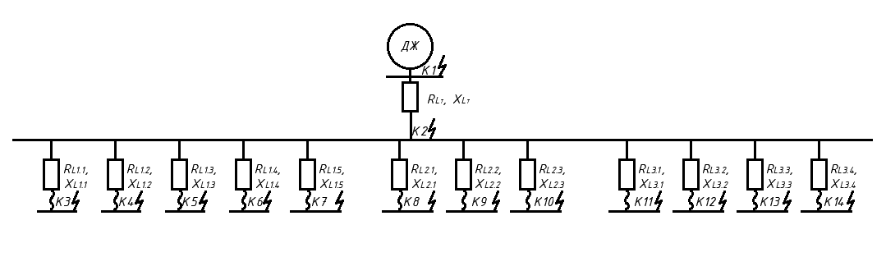
Рисунок 2.1 – Схема заміщення для розрахунку точок КЗ

    - Розрахунок струмів КЗ в мережах напруги до 1 кВ
При розрахунку струмів КЗ визначаються величини:
I′′ - діюче значення початкового зверхперехідного струму для вибору уставки для вибору уставок спрацювання швикодіючого захисту;
I∞ - усталений струм КЗ для перевірки на термічну стійкість електричних апаратів та кабелів;
i_{у} - миттєве значення ударного струму КЗ для перевірки електричних апаратів на у динамічну стійкість;
I_{у} - найбільше діюче значення повного струму КЗ для перевірки електричних апаратів на У динамічну стійкість на протязі першого періоду КЗ;
I_{і} - діюче значення повного струму КЗ для довільного моменту часу для вибору t вимикачів за відмикаючим струмом;
S_{t} - потужність КЗ для довільного моменту часу для перевірки вимикача за відключаючою ним потужністю.
Особливістю розрахунку струмів КЗ. в мережах напругою до 1000 В є необхідність врахування опору всіх елементів схеми (трансформаторів струму, шин, котушок розчеплювачів автоматів, контактних з’єднань апаратів та ін..), врахування активної і реактивної складової опору. Струми КЗ. розраховують в іменованих одиницях.
Величина активного опору лінії визначається за довідниковими даними або в залежності від перерізу (R = r₀∙L = $\frac{1000}{γ∙S}∙L$). Величина реактивного опору лінії визначається за питомим опором (X = x₀ ∙ L). Питомий індуктивний опір лінії для повітряних ЛЕП напругою до 1 кВ - 0,32; до 10 кВ - 0,35; 35 кВ і вище - 0,4; для кабельних ЛЕП напругою до 1 кВ - 0,07; до 10 кВ - 0,08, Ом/км)
Трифазний струм КЗ:
$$I_{K}^{(3)}=\frac{U_{ср}}{\sqrt{3}∙\sqrt{{\left(\sum{r}\right)}^{2}+{\left(\sum{x}\right)}^{2}}} (2.5.1)$$
де U_{cp} - середня номінальна напруга ступені КЗ (690,400, 230,133 В)
∑r , ∑x - сума активних і реактивних опорів до точки КЗ, включаючи трансформатор та опір зовнішньої системи, мОм.

Опір трансформатора
$$R_{T}=\frac{∆P_{k}}{3∙I_{H.T}^{2}} (2.5.2)$$
$$X_{T}=\sqrt{Z_{T}^{2}-R_{T}^{2}} (2.5.3)$$
$$Z_{T}=\frac{U_{K}⋅U_{C.H.}}{100⋅\sqrt{3}⋅I_{H.T.}} (2.5.4)$$
де: $ΔP_{K }$- втрати короткого замикання трансформатора, Вт;
$I_{H.T.}$- номінальний струм вторинної обмотки трансформатора. А;
$U_{K}$- напруга короткого замикання трансформатора, %.

$$I_{H.T}= \frac{S}{\sqrt{3}∙U_{H}}=\frac{1000}{\sqrt{3}∙0,4}=144,3376 A;$$
$$Z_{Tр}=\frac{U_{k}∙U_{CH}}{100∙\sqrt{3}∙I_{H.T}}=\frac{4,5∙400}{100∙\sqrt{3}∙144,3376 }=0,072 Ом;$$
$$R_{Tр}=\frac{∆P_{k}}{3∙I_{H.T}^{2}}=\frac{1970}{3∙{144,3376}^{2}}=0,03152 Ом;$$
$$Х_{Тр}=\sqrt{Z_{Tр}^{2}-R_{Tр}^{2}}=\sqrt{{0,072}^{2}-{0,03152}^{2}}=0,064734 Ом;$$
Активний опір кабельних ліній, що живить споживачів низької напруги (Ом) (довжину КЛ переводимо в кілометри):
$${ R}_{L1}=\frac{1000}{γ∙S_{м.к1}}∙L_{1}=\frac{1000}{32∙2,5}∙0,03=0,375 Ом;$$
Реактивний опір кабельних ліній, що живить споживачів низької напруги x₀=0,07 Ом/км - реактивний опір КЛ, U < 1 кВ довжиною 1 км;
$$X_{L1}=x_{0}∙L_{1}=0,07∙0,03=0,0021 Ом;$$
Аналогічно розраховуємо решту опорів та заносимо значення до табл. 2.5.1.
Таблиця 2.5.1 − Опори елементів мережі у іменованих одиницях
Точки Кз | Елемент мережі | R, Ом | X, Ом
K1 | Джерело живлення | 0 | 0,004
K2 | Трансформатори ТМ-100/10 | 0,03152 | 0,06473
K3 | L₁ | 0,3750 | 0,0021
K4 | L₂ | 0,1875 | 0,0105
K5 | L₃ | 0,1875 | 0,0105
K6 | L₄ | 0,3125 | 0,0175
K7 | L₅ | 0,2500 | 0,0140
K8 | L₆ | 0,3750 | 0,0210
K9 | L₇ | 0,3750 | 0,0210
K10 | L₈ | 0,6250 | 0,0350
K11 | L₉ | 0,2604 | 0,0350
K12 | L₁₀ | 0,2604 | 0,0350
K13 | L₁₁ | 0,2604 | 0,0350
K14 | L₁₂ | 0,2604 | 0,0350

Розрахуємо сумарний опір до кожної точки КЗ:
Точка К₁: Опір складається лише з реактивного опору зовнішної системи $X_{1}$
$$Z_{К1}=X_{1}=0,004 Ом;$$
Точка К₂: Опір складається з опорів зовнішної системи $X_{1}$ та трансформатора ТМ-100/10:
$\sum{R_{LT}}=R_{LT}=0,03152 Ом$;
$\sum{X_{LТ}}=X_{1}+X_{LТ}=0,004+0,064734=0,068734 Ом$;
$Z_{К2}=\sqrt{{(\sum{R_{LТ}})}^{2}+{(\sum{X_{LТ}})}^{2}}=\sqrt{{0,03152}^{2}+{0,068734}^{2}}=0,075617 Ом$;
Точка К3: Складається з опорів зовнішної системи $X_{1}$, трансформатора ТМ-100/10 та лінії:
$\sum{R_{К3}}=R_{LТ}+{ R}_{L1.1}=0,03152+0,3750=0,40652 Ом$;
$\sum{X_{К3}}=\sum{X_{LТ}}+{ X}_{L1.1}=0,068734+0,0021=0,070834 Ом$;
$Z_{К3}=\sqrt{{(\sum{R_{К3}})}^{2}+{(\sum{X_{К3}})}^{2}}=\sqrt{{0,40652}^{2}+{0,070834 }^{2}}=0,412645 Ом$;
Для точок К4 – К14 розрахунок аналогічний точці К3. Результати заносимо в табл. 2.5.2
Таблиця 2.5.2 − Опори до точок КЗ
Точка | $\sum{R_{К}}$ | $\sum{X_{К}}$ | $$Z_{К}$$
К1 | 0 | 0,004 | 0,004
К2 | 0,0315 | 0,0687 | 0,0756
К3 | 0,4065 | 0,0708 | 0,4126
К4 | 0,2190 | 0,0792 | 0,2329
К5 | 0,2190 | 0,0792 | 0,2329
К6 | 0,3440 | 0,0862 | 0,3547
К7 | 0,2815 | 0,0827 | 0,2934
К8 | 0,4065 | 0,0897 | 0,4163
К9 | 0,4065 | 0,0897 | 0,4163
К10 | 0,6565 | 0,1037 | 0,6647
К11 | 0,2919 | 0,1037 | 0,3098
К12 | 0,2919 | 0,1037 | 0,3098
K13 | 0,2919 | 0,1037 | 0,3098
K14 | 0,2919 | 0,1037 | 0,3098

Розрахунок струмів КЗ для точки
а) діюче значення струму трифазного КЗ для і-ої точки ланцюга
$$I_{К1}^{3}=\frac{U_{C. H.}}{{ \sqrt{3}∙Z}_{K1}}=\frac{400}{\sqrt{3}∙0,004}=57,735 кА;$$
б) струм двофазного короткого замикання
$$I_{К2}^{2}=\frac{U_{C. H.}}{{ 2∙Z}_{К2}}=\frac{400}{2∙0,0756}=2,6449 кА;$$
в) миттєве значення ударного струму КЗ через півперіоду (0.01с) після виникнення КЗ
$$i_{y}=k_{y}∙\sqrt{2}∙I_{К}^{3}+6,5∙\sum{І_{н}} (2.5.5)$$
де: $k_{y}$- ударний коефіцієнт; $k_{y}$= 1,2...1,3 при короткому замиканні на шинах підстанції, $k_{y}=1,8$ при кортокому замиканні зі сторони високої напруги, $k_{y}=1$ при короткому замиканні у віддаленій точці; $\sum{І_{н}}$- сума номінальних струмів асинхронних двигунів потужністю понад 100 кВ·А.
$$i_{yК1}=k_{y}∙\sqrt{2}∙I_{К1}^{3}=1,8∙\sqrt{2}∙57,735=146,9694 кА;$$
$$i_{yК2}=k_{y}∙\sqrt{2}∙I_{К1}^{3}=1,2∙\sqrt{2}∙3,0541=5,183 кА;$$
$$i_{yК3}=k_{y}∙\sqrt{2}∙I_{К1}^{3}=1∙\sqrt{2}∙0,5597=0,7915 кА;$$
$$i_{yК11}=i_{yК12}=i_{yК13}=i_{yК13}=k_{y}∙\sqrt{2}∙I_{К11}^{3}=1∙\sqrt{2}∙0,7454+6,5∙30=196,0542 кА;$$
Решту струмів розраховуємо аналогічно до $i_{yК3}$.
г) діюче значення повного струму КЗ
$$I_{yК1}=I_{К1}^{3}∙\sqrt{1+2∙{\left(k_{y}-1\right)}^{2}}=57,7350∙\sqrt{1+2∙{\left(1,8-1\right)}^{2}}=87,178 кА;$$
$$I_{yК2}=I_{К2}^{3}∙\sqrt{1+2∙{\left(k_{y}-1\right)}^{2}}=3,0541∙\sqrt{1+2∙{\left(1,2-1\right)}^{2}}=3,1739 кА;$$
$$I_{yК3}=I_{К3}^{3}∙\sqrt{1+2∙{\left(k_{y}-1\right)}^{2}}=0,5597∙\sqrt{1+2∙{\left(1-1\right)}^{2}}=0,5597 кА;$$

Аналогічно розраховуємо решту струмів короткого замикання та заносимо значення до табл. 2.5.3.
Таблиця 2.5.3 − Розрахунок струмів КЗ у іменованих одиницях
Точка КЗ | $$U_{сн}, B$$ | R, Ом | X, Ом | Z, Ом | $$I_{к}^{(3)}, кА$$ | $$I_{к}^{(2)}, кА$$ | $$i_{y}, кА$$ | $$I_{y}, кА$$
K1 | 400 | 0 | 0,0040 | 0,0000 | 57,7350 | 50,0000 | 146,9694 | 87,1780
K2 | 400 | 0,0315 | 0,0720 | 0,0315 | 3,0541 | 2,6449 | 5,1830 | 3,1739
K3 | 400 | 0,3750 | 0,3750 | 0,4065 | 0,5597 | 0,4847 | 0,7915 | 0,5597
K4 | 400 | 0,1875 | 0,1878 | 0,2190 | 0,9915 | 0,8587 | 1,4022 | 0,9915
K5 | 400 | 0,1875 | 0,1878 | 0,2190 | 0,9915 | 0,8587 | 1,4022 | 0,9915
K6 | 400 | 0,3125 | 0,3130 | 0,3440 | 0,6512 | 0,5639 | 0,9209 | 0,6512
K7 | 400 | 0,2500 | 0,2504 | 0,2815 | 0,7870 | 0,6816 | 1,1131 | 0,7870
K8 | 400 | 0,3750 | 0,3756 | 0,4065 | 0,5547 | 0,4804 | 0,7845 | 0,5547
K9 | 400 | 0,3750 | 0,3756 | 0,4065 | 0,5547 | 0,4804 | 0,7845 | 0,5547
K10 | 400 | 0,6250 | 0,6260 | 0,6565 | 0,3475 | 0,3009 | 0,4914 | 0,3475
K11 | 400 | 0,2604 | 0,2628 | 0,2919 | 0,7454 | 0,6455 | 196,0542 | 0,7454
K12 | 400 | 0,2604 | 0,2628 | 0,2919 | 0,7454 | 0,6455 | 196,0542 | 0,7454
K13 | 400 | 0,2604 | 0,2628 | 0,2919 | 0,7454 | 0,6455 | 196,0542 | 0,7454
K14 | 400 | 0,2604 | 0,2628 | 0,2919 | 0,7454 | 0,6455 | 196,0542 | 0,7454

Слід зауважити, що звичайно розрахунки КЗ виконують для найнесприятливіших очікуваних умов. Отже, допускаючи, що потужність енергосистеми необмежена, а напруга в мережі при КЗ залишається незмінною, то діючі значення надперехідного струму КЗ (І''), усталеного (І∞) та струму трифазного КЗ І_{К}^{(З)} можна вважати рівними між собою: І′′= І∞= І_{k}^{(З)}.

  - Вибір електричних апаратів
При проектуванні підстанцій, розподільних і примикаючих пунктів розподільних електричних мереж необхідно орієнтуватись на застосування сучасних серій комплектних розподільних пристроїв (КРП) , підстанцій (КТП), комутаційних апаратів та апаратів експлуатаційного захисту в мережах до 1140 В.
Всі апарати, шини на підстанціях і розподільних пунктах повинні бути обрані за умови тривалої роботи (за номінальним струмом та напругою) і перевірені для режиму КЗ на термічну та динамічну стійкість. При роз’єднувачів за номінальною напругою повинні виконуватись умови:
$$Uн.а. ≥Uн.с ; Uм.а ≥U р.м (2.6.1)$$
де U_{н.а.} , U_{н.с} - номінальна напруга відповідно апарату, що вибирається та напруга мережі; U _{р.м.} - максимально тривала робоча напруга; U_{м.а} - максимально допустима напруга апарата (можна прийняти для розрядників - 1,25U_{н}; для вимикачів, роз’єднувачів, ізоляторів – 1,15 U_{н},; для запобіжників, реакторів, трансформаторів струму і напруги, кабелів 1,1 U_{н}).
При виборі апаратів за струмом:
$$Iн.а. ≥Iр. (2.6.2)$$
де I_{н.а.} - дається при розрахунковій температурі зовнішнього середовища
$$θ_{о.с}= +35 ℃$$
Струмоведучі частини й електричні апарати повинні бути динамічно і термічно стійкі при струмах КЗ:
$$I_{max}≥I_{у} чи i_{max} ≥ i_{у} (2.6.3)$$
де I_{max} , і_{max} - діюче значення й амплітуда максимально припустимого струму, що характеризують динамічну стійкість апарата; I_{у} , і_{у} - діюче значення та амплітудне значення ударного стуму КЗ:
$$I_{t}\sqrt{t}≥I_{∝}\sqrt{t_{ф}} (2.6.4)$$
де I_{t} - струм термічної стійкості, що даний апарат може витримати без ушкодження протягом t (1…10 с) (приводиться в каталогах); t_{ф} - приймається
0,25 с.

    - Захист електродвигунів напругою до 1000 В плавкими запобіжниками
Захист повинен захищати електродвигуни (мережі) від струмів КЗ, але не повинен відключати ланцюги при запуску електродвигуна чи піковому навантаженні лінії. Ці умови виконуються при додержані наступних умов (для плавких вставок з малою тепловою інерцією – мідь, срібло, цинк)
$$Iн.вст. ≥ .\frac{Iн.дв}{Кп} \left(2.6.5\right)$$
$$I_{н.вст. (L3.1)} ≥ \frac{30}{2,5}=12 А;$$
$$I_{н.вст. (L3.2)} ≥ \frac{30}{2,5}=12 А;$$
$$I_{н.вст. (L3.3)} ≥ \frac{30}{2,5}=12 А;$$
$$I_{н.вст. (L3.4)} ≥ \frac{30}{2,5}=12 А;$$
де І_{п.дв.} – пусковий струм електродвигуна; К_{п} – коефіцієнт короткочасного теплового перевантаження вставки, що враховує умови пуску двигуна.
Для легкого пуску (час розгону не більше 10 с.) К_{п}=2,5; для важкого – часті та затяжні пуски (час розгону більше 10 с.) К_{п}=1,6-2,0; для зварювальних апаратів К_{п}=1,6. Струм плавкої вставки І_{н.вст.} вибирають за шкалою для більшого значення із отриманих за вище наведеними умовами.
Для захисту освітлювального навантаження:
$$Iн.вст. ≥ Iр.о. (2.6.7)$$
де - І_{р.о.} розрахункове навантаження освітлення.
Для захисту первинних обмоток освітлювальних трансформаторів:
$$I_{н.в.} ≥\frac{\left(1,2...1,4\right)І_{р.т}}{K_{TP}} (2.6.8)$$
де І_{р.т} – розрахунковий струм вторинної обмотки трансформатора.

    - Вибір автоматичних вимикачів у загальнопромисловому виконанні та уставок їх захисту
На основі каталогів на автомати та технічних умов їх роботи вибір апаратів захисту виконується за трьома нижче наведеними умовами.
$$I_{н.а.} ≥ І_{р};U_{н.а.} ≥ U_{р};I_{в.} ≥1.2{ І_{к}}^{\left(3\right)} (2.6.9)$$
де I_{н.а.}, U_{н.а.} – номінальні струми та напруги автомата; I_{в} – граничний струм автомата, що вимикається; 𝐼_{к}⁽³⁾- струм трифазного КЗ на вхідних затискачах автоматичного вимикача.

    - Вибір КРП
Тип КРП, його виконання за рівнем вибухозахисту приймають з урахуванням місця його установки, призначення (вхідна, фідерна, секційна). При кількості КРП в РПП-6 до трьох вхідна комірки не встановлюється, від трьох до семи - ставиться вхідна комірка. Якщо а РПП-6 кількість КРП перевищує сім, живлення РПП-6 від ЦПП провадиться двома кабелями, що приєднуються до різних секцій шин ЦПП, а установкою двох вхідних комірок і однієї секційної.
Добирають КРП за умовами:
$$I_{н.я.} ≥ І_{р};U_{н.я.}= U_{н.м.};I_{р.я.} ≥{ І_{к}}^{\left(3\right)} (2.6.10)$$
де $I_{н.я.} ;U_{н.я.};I_{р.я.}$ - відповідно номінальні струм, напруга та граничний струм комірки, що вимкнеться. Розрахунковий струм комірки що вмикає і вимикає трансформатор, приймають за розрахунковою потужністю. Для КРП, призначених як вхідні та секційні, розрахунковий струм знаходить як суму фактичних струмів електроспоживачів, які живляться через дану комірку, за навантаженням.
Таблиця 2.6.1 – Роз‘єднувачі
Напруга мережі U_{н} = 0.4 кВ
Місце встановлення | І_{р} | І_{н} | І(к3.макс) | І(к2.мін) | Ід.с. | І_{т.с.} | Тип прийнятого апарату
 |  | Роз‘єднувачі
Q1(L1.1) | 4,850 | 100 | 0,5597 | 0,4847 | 10 | 16 | Р31
Q2(L1.2) | 0,162 | 100 | 0,9915 | 0,8587 | 10 | 16 | Р31
Q3(L1.3) | 0,260 | 100 | 0,9915 | 0,8587 | 10 | 16 | Р31
Q4(L1.4) | 5,774 | 100 | 0,6512 | 0,5639 | 10 | 16 | Р31
Q5(L1.5) | 0,346 | 100 | 0,7870 | 0,6816 | 10 | 16 | Р31
Q6(L2.1) | 3,657 | 100 | 0,5547 | 0,4804 | 10 | 16 | Р31
Q7(L2.2) | 3,334 | 100 | 0,5547 | 0,4804 | 10 | 16 | Р31
Q8(L2.3) | 1,528 | 100 | 0,3475 | 0,3009 | 10 | 16 | Р31
Q9(L3.1) | 28,619 | 100 | 0,7454 | 0,6455 | 10 | 16 | Р31
Q10(L3.2) | 28,619 | 100 | 0,7454 | 0,6455 | 10 | 16 | Р31
Q11(L3.3) | 28,619 | 100 | 0,7454 | 0,6455 | 10 | 16 | Р31
Q12(L3.4) | 28,619 | 100 | 0,7454 | 0,6455 | 10 | 16 | Р31

Таблиця 2.6.2 – Плавкі запобіжники
Місце встановлення | І_{н.дв.} | І_{вст.} | К_{п} | І_{осн.зап.} | І_{н.вств.} | Тип прийнятого апарату
Плавкі запобіжники
F1(L3.1) | 30 | 12 | 2.5 | 63 | 32 | ПР - 2
F2(L3.2) | 30 | 12 | 2.5 | 63 | 32 | ПР - 2
F3(L3.3) | 30 | 12 | 2.5 | 63 | 32 | ПР - 2
F4(L3.4) | 30 | 12 | 2.5 | 63 | 32 | ПН - 2

Таблиця 2.6.3 – Автоматичні вимикачі
Місце встановлення | Ін.а., А | I_{р}, А | Uн.а, В | Uн.м., В | I_{в.}, кА | 1,2𝐼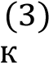, кA | Тип прийнятого апарату
Автоматичні вимикачі
L1.1 | 5 | 4,850 | 400 | 400 | 4,5 | 0,67 | ВА-47-29
L1.2 | 1 | 0,162 | 400 | 400 | 4,5 | 1,19 | ВА-47-29
L1.3 | 1 | 0,260 | 400 | 400 | 4,5 | 1,19 | ВА-47-29
L1.4 | 6 | 5,774 | 400 | 400 | 4,5 | 0,78 | ВА-47-29
L1.5 | 1 | 0,346 | 400 | 400 | 4,5 | 0,94 | ВА-47-29
L2.1 | 5 | 3,657 | 400 | 400 | 4,5 | 0,67 | ВА-47-29
L2.2 | 5 | 3,334 | 400 | 400 | 4,5 | 0,67 | ВА-47-29
L2.3 | 2 | 1,528 | 400 | 400 | 4,5 | 0,42 | ВА-47-29
L3.1 | 32 | 28,619 | 400 | 400 | 4,5 | 0,89 | ВА-89-37
L3.2 | 32 | 28,619 | 400 | 400 | 4,5 | 0,89 | ВА-47-29
L3.3 | 32 | 28,619 | 400 | 400 | 4,5 | 0,89 | ВА-47-29
L3.4 | 32 | 28,619 | 400 | 400 | 4,5 | 0,89 | ВА-47-29

Таблиця 2.6.4 – Ящики силові
Місце встановлення | І_{н.} | І_{с.ящ.} | Тип прийнятого апарату | Тип запобіжника
Ящики силові
L3.1 | 30 | 100 | ЯРП - 100 | ПН2 – 100
L3.2 | 30 | 100 | ЯРП - 100 | ПН2 - 100
L3.3 | 30 | 100 | ЯРП - 100 | ПН2 - 100
L3.4 | 30 | 100 | ЯРП - 100 | ПН2 - 100

  - Основні енергетичні показники підприємства
Основні енергопоказники електроприймачів:
Трансформатор ТМ-100/10:
$$∆P_{T}=0,02∙S_{ном.Т}=0,02∙100=2 кВт;$$
$$∆Q_{T}=0,1∙S_{ном.Т}=0,1∙100=10 кВАр;$$

Насос АІР160S4:
$W_{p}=P_{н}∙T_{м}=13,5∙2500=33750 кВт/год$;
$V_{p}=Q_{p}∙T_{м}=10,445∙2500=26112,5 кВАР/год$
$cosφ_{сзв}=\frac{W_{p}}{\sqrt{{W_{p}}^{2}+{V_{p}}^{2}}}=\frac{33750}{\sqrt{{33750}^{2}+{26112,5}^{2}}}=0,8$
$tgф_{с}=\frac{V_{p}}{W_{p}}=0,77$
$ΔP_{л}=3∙{I_{р}}^{2}R=3∙{28,619}^{2}∙0,2604=639,84 Вт$;
$ΔQ_{л}=3∙{I_{р}}^{2}X=3∙{28,619}^{2}∙0,035=85,99 Вт$;

Вивід для слаботочних пристроїв:
$W_{p}=P_{н}∙T_{м}=0,15∙2500=375 кВт/год$;
$V_{p}=Q_{p}∙T_{м}=0,068∙2500=170 кВАР/год$
$cosφ_{сзв}=\frac{W_{p}}{\sqrt{{W_{p}}^{2}+{V_{p}}^{2}}}=\frac{375}{\sqrt{{375}^{2}+{170}^{2}}}=0,91$
$tgф_{с}=\frac{V_{p}}{W_{p}}=0,45$
$ΔP_{л}=3∙{I_{р}}^{2}R=3∙{0,162}^{2}∙0,1875=0,015 Вт$;
$ΔQ_{л}=3∙{I_{р}}^{2}X=3∙{0,162}^{2}∙0,0105=0,00083 Вт$;

Освітлення насосного пункту Астра 1:
$W_{p}=P_{н}∙T_{м}=0,3∙2500=750 кВт/год$;
$V_{p}=Q_{p}∙T_{м}=0∙2500=0 кВАР/год$
$cosφ_{сзв}=\frac{W_{p}}{\sqrt{{W_{p}}^{2}+{V_{p}}^{2}}}=\frac{750}{\sqrt{{750}^{2}+0^{2}}}=1$
$tgф_{с}=\frac{V_{p}}{W_{p}}=0$
$ΔP_{л}=3∙{I_{р}}^{2}R=3∙{0,26}^{2}∙0,1875=0,038 Вт$;
$ΔQ_{л}=3∙{I_{р}}^{2}X=3∙{0,26}^{2}∙0,0105=0,0021 Вт$;

Зовнішнє освітлення ИСУ01:
$W_{p}=P_{н}∙T_{м}=8∙2500=20000 кВт/год$;
$V_{p}=Q_{p}∙T_{м}=0∙2500=0 кВАР/год$
$cosφ_{сзв}=\frac{W_{p}}{\sqrt{{W_{p}}^{2}+{V_{p}}^{2}}}=\frac{750}{\sqrt{{750}^{2}+0^{2}}}=1$
$tgф_{с}=\frac{V_{p}}{W_{p}}=0$
$ΔP_{л}=3∙{I_{р}}^{2}R=3∙{5,774}^{2}∙0,3125=31,26 Вт$;
$ΔQ_{л}=3∙{I_{р}}^{2}X=3∙{5,774}^{2}∙0,0175=1,75 Вт$;

Розетки для доп. пристроїв:
$W_{p}=P_{н}∙T_{м}=0,4∙2500=1000 кВт/год$;
$V_{p}=Q_{p}∙T_{м}=0∙2500=0 кВАР/год$
$cosφ_{сзв}=\frac{W_{p}}{\sqrt{{W_{p}}^{2}+{V_{p}}^{2}}}=\frac{1000}{\sqrt{{1000}^{2}+0^{2}}}=1$
$tgф_{с}=\frac{V_{p}}{W_{p}}=0$
$ΔP_{л}=3∙{I_{р}}^{2}R=3∙{0,346}^{2}∙0,25=0,089 Вт$;
$ΔQ_{л}=3∙{I_{р}}^{2}X=3∙{0,346}^{2}∙0,014=0,005 Вт$;

Щит негарантованого електроспоживача:
$W_{p}=P_{н}∙T_{м}=3,8∙2500=9500 кВт/год$;
$V_{p}=Q_{p}∙T_{м}=1,104∙2500=2760 кВАР/год$
$cosφ_{сзв}=\frac{W_{p}}{\sqrt{{W_{p}}^{2}+{V_{p}}^{2}}}=\frac{9500}{\sqrt{{9500}^{2}+{2760}^{2}}}=0,96$
$tgф_{с}=\frac{V_{p}}{W_{p}}=0,29$
$ΔP_{л}=3∙{I_{р}}^{2}R=3∙{3,657}^{2}∙0,375=15,05 Вт$;
$ΔQ_{л}=3∙{I_{р}}^{2}X=3∙{3,657}^{2}∙0,021=0,84 Вт$;

Щит сервісного обладнання:
$W_{p}=P_{н}∙T_{м}=6,93∙2500=17325 кВт/год$;
$V_{p}=Q_{p}∙T_{м}=1,007∙2500=2517,5 кВАР/год$
$cosφ_{сзв}=\frac{W_{p}}{\sqrt{{W_{p}}^{2}+{V_{p}}^{2}}}=\frac{17325}{\sqrt{{17325}^{2}+{2517,5}^{2}}}=0,99$
$tgф_{с}=\frac{V_{p}}{W_{p}}=0,15$
$ΔP_{л}=3∙{I_{р}}^{2}R=3∙{3,657}^{2}∙0,375=12,51 Вт$;
$ΔQ_{л}=3∙{I_{р}}^{2}X=3∙{3,657}^{2}∙0,021=0,7 Вт$;

Кондиціонер:
$W_{p}=P_{н}∙T_{м}=3∙2500=7500 кВт/год$;
$V_{p}=Q_{p}∙T_{м}=0,558∙2500=1395 кВАР/год$
$cosφ_{сзв}=\frac{W_{p}}{\sqrt{{W_{p}}^{2}+{V_{p}}^{2}}}=\frac{7500}{\sqrt{{7500}^{2}+{1395}^{2}}}=0,98$
$tgф_{с}=\frac{V_{p}}{W_{p}}=0,19$
$ΔP_{л}=3∙{I_{р}}^{2}R=3∙{1,528}^{2}∙0,625=4,38 Вт$;
$ΔQ_{л}=3∙{I_{р}}^{2}X=3∙{1,528}^{2}∙0,035=0,25 Вт$;

Висновок
За вихідними даними насосної установки з розрахунковим навантаженням P_{р} = 66,79 кВт, Q_{р} = 45,98 Вар, S_{р} = 81,09 кВА доцільно виконати живлення від трансформатора ТМ-100/10, номінальна потужність якого S_{ном}=100 кВА (вказати номінал потужності).
Для розподілу електричної енергії по підприємству застосовано трьох жильні кабелі з алюмінієвими жилами з пластмасовою ізоляцією у ПВХ оболонці прокладені в повітрі, марки АВВГ3х2,5 та АВВГ3х6. Максимальний переріз КЛ складає 6 мм² . Схема електропостачання показана в ДП 2410. 01.000 ТК.
Величини струмів КЗ були розраховані по вхідним даним для проектування та даними отриманими в результаті розрахунків в п. 2.4 «Розрахунок електричної мережі». На основі значень струмів КЗ та робочих струмів було обрано комутаційне та захисне обладнання таке як, роз’єднувачі типу Р31, плавкі запобіжники типу ПР-2 та ПН-2, автоматичні вимикачі типу ВА-47-29 та силові ящики типу ЯРП-100.

Розділ 3. Автоматизація

Побудова системи управління тиском
Змн.
Арк.
№ докум.
Підпис
Дата
Арк.

ДП 2410. ОА-71.03 ПЗ

Розроб.
Грибан Д.О.

Перевір.
Торопова Л.В.

Реценз.

Н. Контр.

Затверд.

Автоматизація
Літ.
Аркушів

НТУУ «КПІ ім. І. Сікорського», ІЕЕ

  - Вибір комплектації електросхеми
Вибір пристрою плавного пуску
Пристрої плавного пуску є статичними пристроями, призначеними для прискорення, уповільнення і захисту трифазних індукційних електродвигунів. Управління напругою, що подається на двигун, здійснюється за допомогою зміни кута відкриття тиристорів, що дозволяє здійснювати плавний пуск і зупинка. При правильному регулюванні пусковий обертальний момент двигуна може бути оптимізований таким чином, що пусковий струм залишиться максимально низьким.
ППП при невеликої або середньої навантаженні вибирають для забезпечення низького крутного моменту при пуску механізму або технологічної установки, для експлуатації на номінальній швидкості обертання електродвигуна та при необхідності зниження ударного навантаження на шестерінки редуктора або іншого механізму.
В умовах, коли плавний пуск та обмеження пускових струмів є головними вимогами краще вибирати пристрій плавного пуску, аніж перетворювач частоти.
Головні переваги пристроїв плавного пуску перед перетворювачами частоти є невеликі габарити і низька вартість. Розміри і вартість цих пристроїв однакової потужності можуть відрізнятися в 1, 5-10 разів.

Вибираємо ППП за допомогою сайту https://sdw.weg.net/frmInicio.aspx.
Поетапна ілюстрація вибору ППП зображена на рис. 3.1 – 3.9.
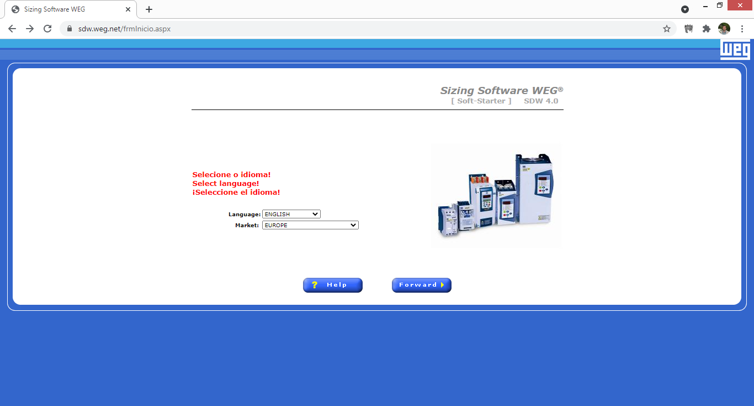
Рисунок 3.1 - Система автоматизованого проектування електроприводу з пристроєм плавного пуску
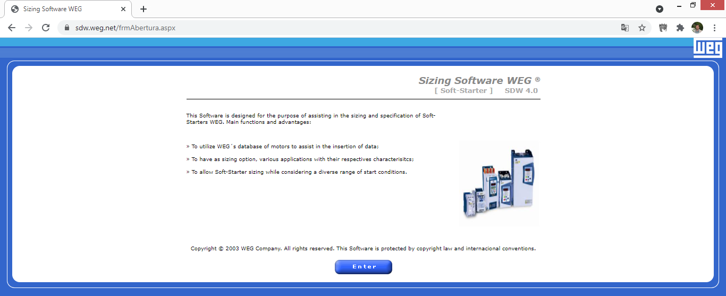
Рисунок 3.2 - Система автоматизованого проектування електроприводу з пристроєм плавного пуску
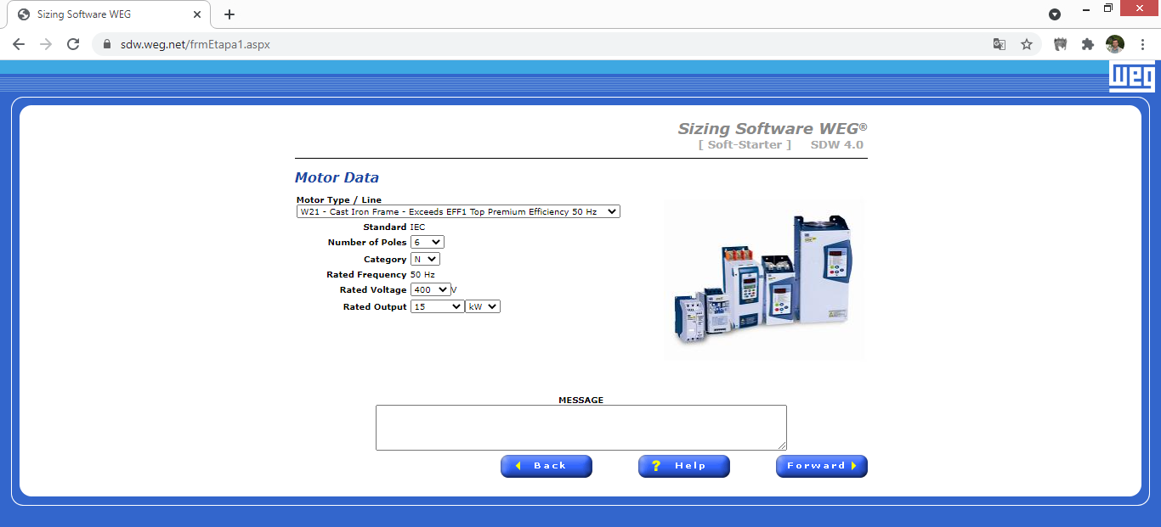
Рисунок 3.3 - Система автоматизованого проектування електроприводу з пристроєм плавного пуску
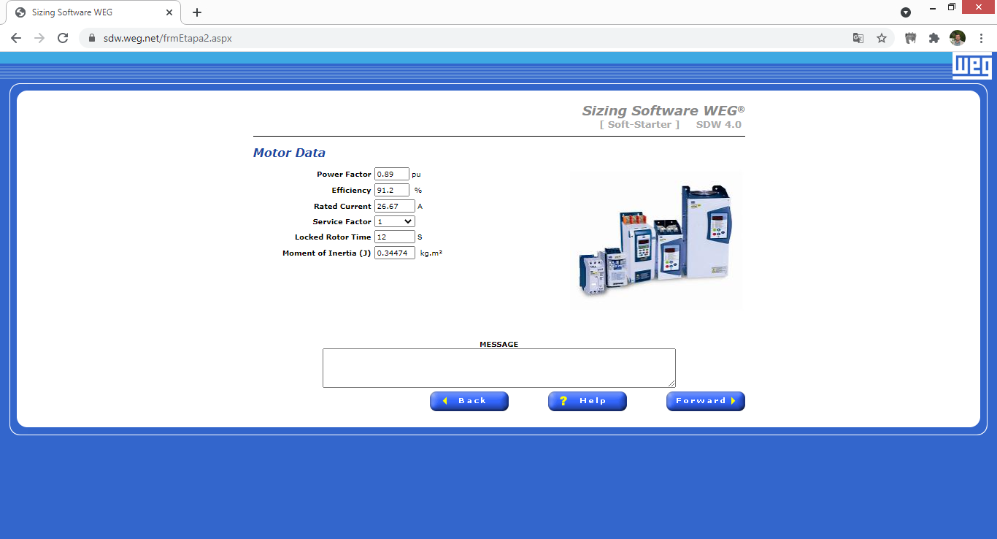
Рисунок 3.4 - Система автоматизованого проектування електроприводу з пристроєм плавного пуску

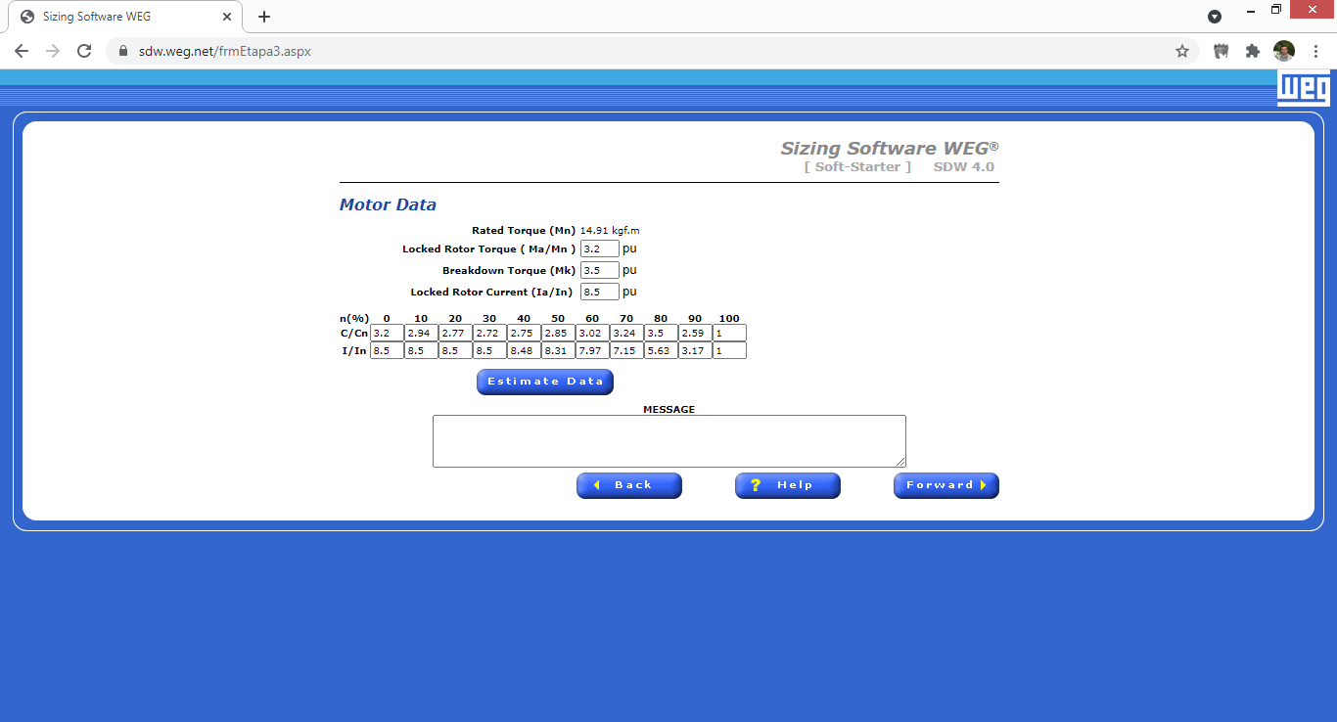
Рисунок 3.5 - Система автоматизованого проектування електроприводу з пристроєм плавного пуску
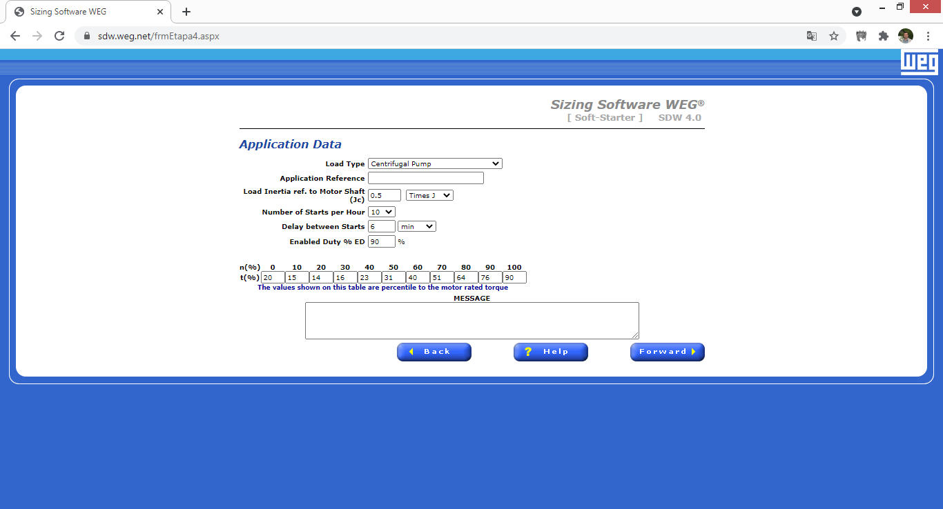
Рисунок 3.6 - Система автоматизованого проектування електроприводу з пристроєм плавного пуску
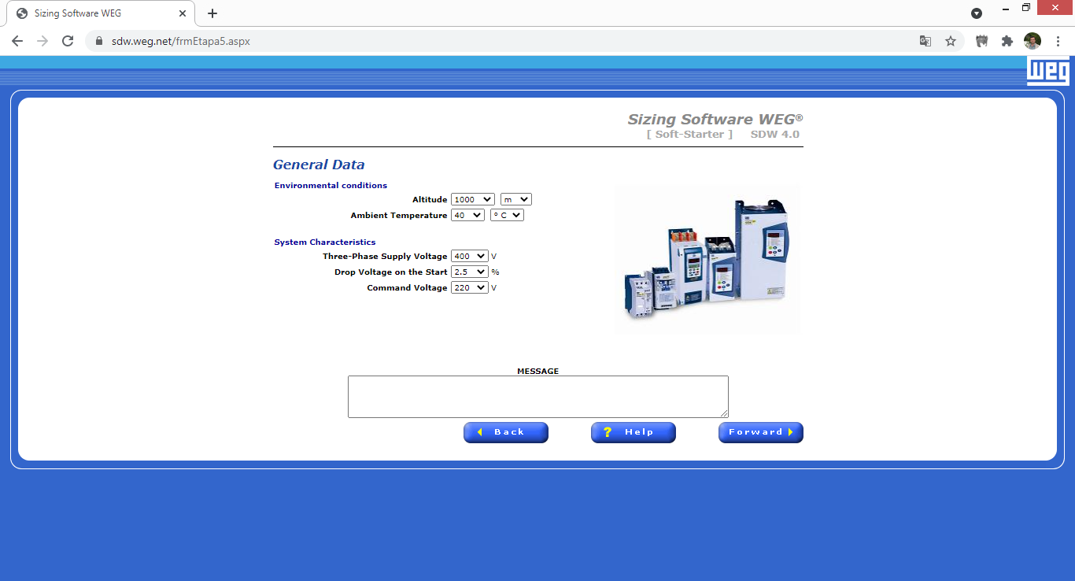
Рисунок 3.7 - Система автоматизованого проектування електроприводу з пристроєм плавного пуску

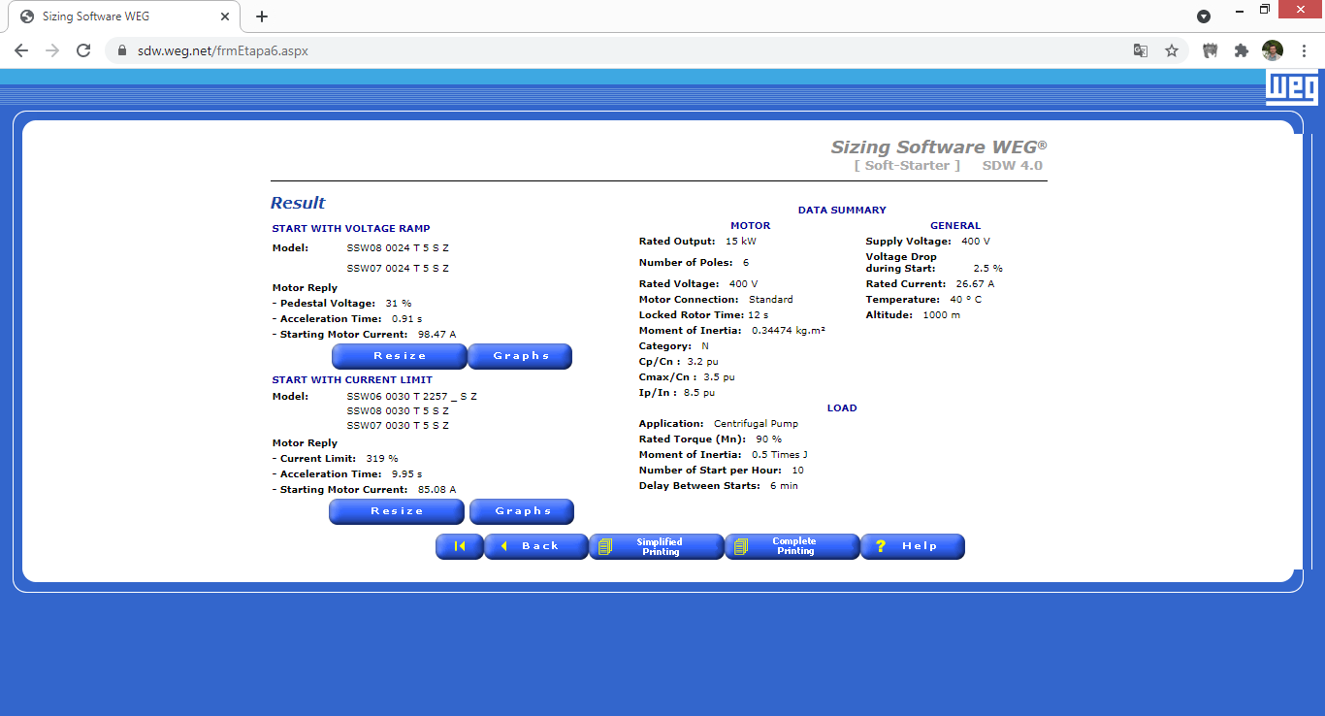
Рисунок 3.8 - Система автоматизованого проектування електроприводу з пристроєм плавного пуску
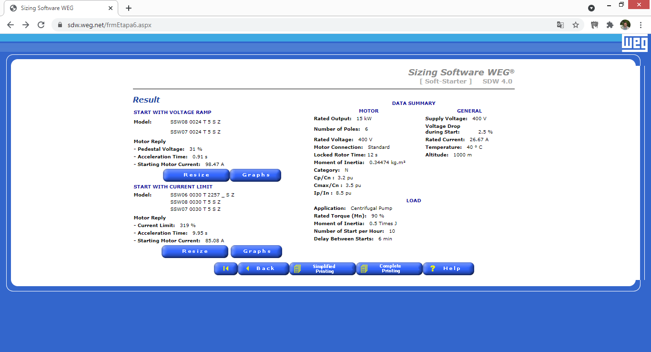
Рисунок 3.9 - Система автоматизованого проектування електроприводу з пристроєм плавного пуску

Отже, вибираємо пристрою плавного пуску SSW07 0030 T5 потужністю 15 кВт:
Таблиця 3.1 - Технічні характеристики SSW07 0030 T5
Живлення | Напруга | 220 до 690 В AC
Живлення | Управління | Від 110 до 240В AC (-15% до + 10%),або від 94 до 264В AC
Живлення | Частота | Від 50 до 60Гц (+/- 10%), або від 45 до 66Гц
Управління | Спосіб | Зміна напруги електродвигуна (трифазний індукційний електродвигун)
Управління | ЦП | 32х розрядний RISC - мікропроцесор
Входи | Дискретні | 3 програмованих ізольованих входів 24 В пост. Струму
Виходи | Релейні | 2 релейних, з напругою 240 В AC, 1A, функціонально програмований
Функції / Ресурси | Штатні | Програмоване початкова напруга (30% до 90%від напруги лінії)
Функції / Ресурси | Штатні | Обмеження по току (від 150% до 450% від номінального струму)
Функції / Ресурси | Штатні | Програмоване час розгону (від 0.2 до 2 c)
Функції / Ресурси | Штатні | Програмоване час уповільнення (від 0 до 40 з)
Функції / Ресурси | Штатні | Програмоване зниження напруги при уповільненні (від 50% до 100%)
Функції / Ресурси | Штатні | Пристрій плавного пуску зі вбудованим контактором схеми обходу

Вибираємо трансформатор STN-0,06-400/230:
Таблиця 3.2 - Технічні характеристики STN-0,06-400/230
Основна функція | Однофазні керуючі трансформатори STN
Номінальна вхідна напруга | 400± 5 % В
Номінальна напруга на виході | 230 В
Номінальна потужність | 0.5 кВА
Номінальна частота | 50 - 60 Гц
Номінальна тривалість включення | 100 % тривалість включення
Втрати на холостому ходу | 15 Вт
Втрати в результаті короткого замикання | 27 Вт
Напруга короткого замикання | 4.1 %
Коефіцієнт корисної дії | 0.93

Вибираємо 4 асинхронних двигуна АІР160S4:
Таблиця 3.3 - Паспортні данні двигуна АІР160S4
Номінальна потужність | P_{н} = 15 кВт
Номінальна частота обертання | n₀ = 1450 об/хв
Синхронна частота обертання | n_{н} = 1500 об/хв
Напруга на статорі | U_{н} =380 В
ККД | ηн = 0.89
Коефіцієнт потужності | cosφ_{н} = 0.85
Перевантажувальна здатність | λ=2.3

Вибираємо блок живлення БП2-10 12В:
Таблиця 3.4 - Технічні характеристики БП2-10 12В
Вхідна напруга, В | 90. .240 АС
Частота вхідної змінної напруги, Гц | 50(±10)
Максимальна вихідна потужність, Вт | 10
Номінальна вихідна напруга, В | 12

Вибираємо мікроконтролер ПЛК160-220-І фiрми ОВЕН:
Таблиця 3.5 - Технічні характеристики ПЛК160-220-І
Параметр | Значення (властивості)  ПЛК160-220-І
Живлення
Напруга живлення | від 90 до 264 В змінного струму (номінальний 120/230 В)
Споживана потужність, не більше | 45 ВА
Пусковий струм, не більше при напрузі 230 В | 44 А
Вихідна напруга вбудованого джерела живлення  для виконання 220 В | 24 ± 3 В, струм споживання не більше 400 мА
Цифрові (дискретні) входи:
кількість входів  з них швидкодіючих | 16  4 (DI1-DI4)
Напруга живлення дискретних входів | 24 ± 3 В
Максимальний вхідний струм дискретного входу, не більше | 7 мА при живленні 24 В
Сигнал «логічної одиниці», відповідний станом «Включено», дискретних входів для постійної напруги (струм в ланцюзі) | Від 15 до 30 В (струм від 3 до 15 мА)
Сигнал «логічного нуля», відповідний станом "Виключено", дискретних входів для постійної напруги (струм в ланцюзі) | Від мінус 3 до 5 В (струм до 15 мА)
Дискретні виходи (контакти електромагнітних реле):
Кількість релейних вихідних каналів | 12
Максимальний струм,  комутований контактами реле, не більше | 3 А
Час перемикання контактів реле зі стану «лог. 0 »в« лог. 1 »і назад, не більше | 50 мс (виходи DО1-DО12)
Аналогові входи:
Кількість аналогових входів | 8
Тип підтримуваних уніфікованих сигналів | Струм від 0 (4) до 20 мА
Аналогові виходи:
Кількість аналогових виходів | 4
Тип вихідного сигналу | Струм від 4 до 20 мА
Живлення аналогових виходів, зовнішнє | 24 ± 3 В

Вибираємо датчик тиску APZ 3240:
Таблиця 3.6 - Технічні характеристики APZ 3240
Напруга живлення | 12 ... 36В AC
Діапазони тиску | від 0 ... 0,04 бар до 0 ... 10 бар, надмірний, абсолютний
Основна похибка | 0,25 / 0,20% ДІ
Вихідний сигнал | 4 ... 20 мА; RS-485; Modbus RTU

Вибираємо 3 плавких запобіжника ПТК 111-10-20 31.5:
Таблиця 3.7. - Технічні характеристики ПТК 111-10-20 31.5
Номінальна напруга, відповідне найбільшому робочій напрузі, кВ | 10 (12)
Номінальний струм запобіжника, А | 20
Номінальна частота, Гц | 50
Номінальний струм відключення запобіжника, кА | 31,5
Мінімальний струм відключення, А | 200
Потужність втрат, Вт | 45
Вибираємо автоматичний вимикач АЕ2046М:
Таблиця 3.8 - Технічні характеристики АЕ2046М
Тип апарату: | Автоматичний вимикач АЕ
Вид розчеплювача: | теплової та електромагнітний
Номінальна робоча напруга U_{e} (В): | 400 В
Номінальний струм I_{n}: | 63 А
Здатність, яка відключає АС (I_{cu}): | 4.5 кА

Вибираємо датчик вологості ґрунту SM150T:
Таблиця 3.9 - Технічні характеристики SM150T
Напруга живлення | 5 ... 14В DC
Діапазони робочих температур | +-0,75%, від -20 до +60 ° C  +-0,5%, від 0 до +40 ° C
Діапазон вимірювання вологи | 0…70%
Основна похибка | +-3,0%
Вихідний сигнал | 0 ... 1 В;

Вибираємо контактори BF4000A230 та реле RF82 4200:
Таблиця 3.10 - Технічні характеристики BF4000A230
Число полюсів | 3 полюса
Напруга живлення котушки | 230 VAC
Тепловий струм, Ith AC3 (≤ 440V, ≤ 55 ° С) | 40 А
Номінальна напруга ізоляції, Ui | 1000 В
Робоча частота | 50/60 Гц

Вибираємо резистор МЛТ-2.0-4.3кОм±10%-В ОЖО.467.180ТУ
Вибираємо конденсатор К73-11-160В-1мкФ±5% ОЖО 461.093 ТУ
  - Опис системи управління пуском/відключенням насосів від ППП
Принципова схема електроприводу показана в ДП 2410. 02.000 ТК. Пуск системи починається шляхом замикання автоматичного вимикача QF1. Через 10 с перевіряємо датчик вологості, якщо він спрацьовує цикл починається спочатку, якщо ні – не раніше ніж через 10 с перевіряємо датчик дощу. Якщо він спрацьовує цикл починається спочатку, якщо ні – спрацює контактор KM1, контакт КМ1 замикається і двигун М1 починає розганятися від ППП. При ω=ω_{н}, Р=Р_{н} спрацьовує контактор КМ2, контакт КМ2 замикається, а контакт КМ1 розмикається і двигун М1 починає працювати від мережі.
Наступний двигун М2 запускається не раніше ніж через 10 с після перевірки вологості в системі. Якщо датчик дощу та датчик вологості спрацьовує, то КМ1 і КМ2 розмикаються та двигун М2 гальмує та через 10 с цикл починається спочатку. Якщо датчик дощу не спрацьовує то через 10 с контактор КМ3 спрацьовує, контакт КМ3 замикається і двигун М2 починає розганятися від ППП. При ω=ω_{н}, Р=Р_{н} спрацьовує контактор КМ4, контакт КМ4 замикається, а контакт КМ3 розмикається і двигун М2 починає працювати від мережі.
Наступний двигун М3 запускається не раніше ніж через 10 с після перевірки вологості в системі. Якщо датчик дощу та датчик вологості спрацьовує, то КМ3 і КМ4 розмикаються та двигун М2 гальмує, через 10 с КМ1 і КМ2 розмикаються та двигун М1 гальмує та через 10 с цикл починається спочатку. Якщо датчик дощу не спрацьовує то через 10 с контактор КМ5 спрацьовує, контакт КМ5 замикається і двигун М3 починає розганятися від ППП. При ω=ω_{н}, Р=Р_{н} спрацьовує контактор КМ6, контакт КМ6 замикається, а контакт КМ5 розмикається і двигун М3 починає працювати від мережі.
Наступний двигун М4 запускається не раніше ніж через 10 с після перевірки вологості в системі. Якщо датчик дощу та датчик вологості спрацьовує, то КМ5 і КМ6 розмикаються та двигун М3 гальмує, через 10 с КМ3 і КМ4 розмикаються та двигун М2 гальмує, через 10 с КМ1 і КМ2 розмикаються та двигун М1 гальмує та через 10 с цикл починається спочатку. Якщо датчик дощу не спрацьовує, то через 10 с контактор КМ7 спрацьовує, контакт КМ7 замикається і двигун М4 починає розганятися від ППП. При ω=ω_{н}, Р=Р_{н} спрацьовує контактор КМ8, контакт КМ8 замикається, а контакт КМ7 розмикається і двигун М4 починає працювати від мережі. Якщо через 10 с датчик вологості спрацьовує, то КМ7 і КМ8 розмикаються та двигун М4 гальмує та через 10 с КМ5 і КМ6 розмикаються та двигун М3 гальмує, через 10 с КМ3 і КМ4 розмикаються та двигун М2 гальмує, через 10 с цикл починається з роботи М1 від ППП.

  - Формування послідовності включення насосів
- Насос 1 вимкнений. Насос 2 вимкнений. Блокування пуску наступного насоса є. Блокування відключення насоса є.
  - Насос 1 вимкнений. Насос 2 вимкнений. Блокування пуску наступного насоса немає. Блокування відключення насоса є.
- Насос 1 розганяється від ППП. Насос 2 вимкнений. Блокування пуску наступного насоса є. Блокування відключення насоса є.
  - Насос 1 включений. Насос 2 вимкнений. Блокування пуску наступного насоса є. Блокування відключення насоса є.
  - Насос 1 включений. Насос 2 вимкнений. Блокування пуску наступного насоса немає. Блокування відключення насоса є.
- Насос 1 включений. Насос 2 розганяється від ППП. Блокування пуску наступного насоса є. Блокування відключення насоса є.
  - Насос 1 включений. Насос 2 включений. Блокування пуску наступного насоса є. Блокування відключення насоса є.
  - Насос 1 включений. Насос 2 включений. Блокування пуску наступного насоса є. Блокування відключення насоса немає.
- Насос 1 включений. Насос 2 вимкнений. Блокування пуску наступного насоса є. Блокування відключення насоса немає.
  - Насос 1 включений. Насос 2 вимкнений. Блокування пуску наступного насоса є. Блокування відключення насоса немає.
- Насос 1 вимкнений. Насос 2 вимкнений. Блокування пуску наступного насоса немає. Блокування відключення насоса є.
  - Алгоритм включення насосів в графічній формі
Алгоритм включення насосів складається на основі опису станів насосів (п. 3.3.) та опису системи управління насосами (п. 3.2.).
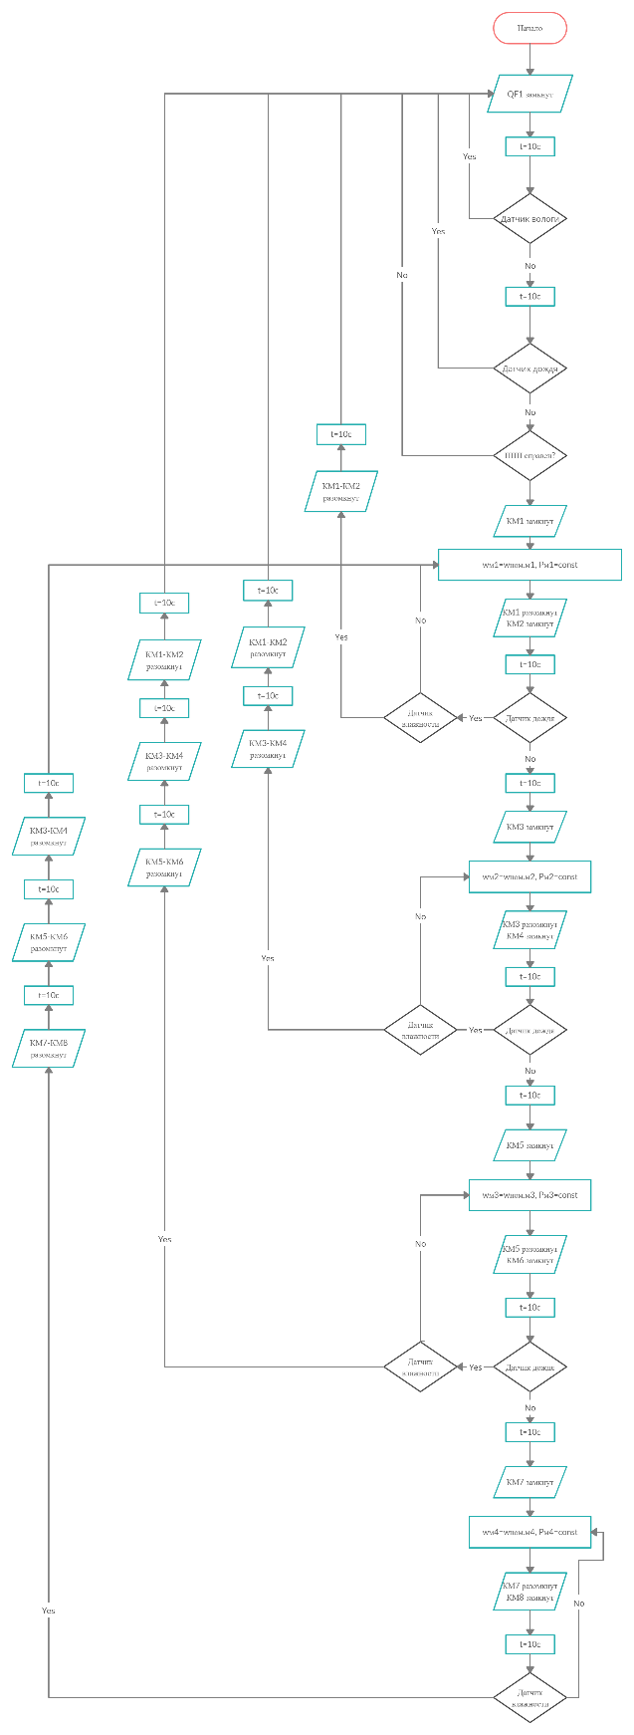
Рисунок 3.10. – Схема алгоритму роботи насосної установки в графічній формі.
  - Побудова програми управління насосами.
При виконанні автоматизації електропостачання насосних агрегатів уточняється структура системи керування асинхронним двигуном з використанням системи управління тиском. Для цього було використано програмне середовище Codesys. Даний пакет найбільш пристосований для моделювання та керування алгоритмів роботи системи.
Для побудови алгоритму в програмному середовищі Codesys застосовується мова програмування SFC. Для програмування кожного кроку в свою чергу використовується мова програмування ST.
SFC - це графічна мова, яка дозволяє описати хронологічну послідовність різних дій в програмі. Для цієї дії зв'язуються з кроками (етапами), а послідовність роботи визначається умовами переходів між кроками.
ST - являє собою набір інструкцій високого рівня, які можуть використовуватися в умовних операторах ("IF ... THEN ... ELSE") і в циклах (WHILE ... DO).

Програма дозволяє:
- задавати тиск, тобто виставляти значення тиску до якого система буде намагатися вирівнятись;
- знімати покази датчика тиску в даний момент часу;
- відображає стан контакторів;
- перевірити працездатність системи.

В програмі також існує можливість моделювання безперервної роботи системи або покрокове моделювання.
Схема алгоритму роботи насосної установки в графічній формі зображена на рис. 3.10.

Алгоритм роботи системи у вигляді програми. Зображено на рис. 3.11.
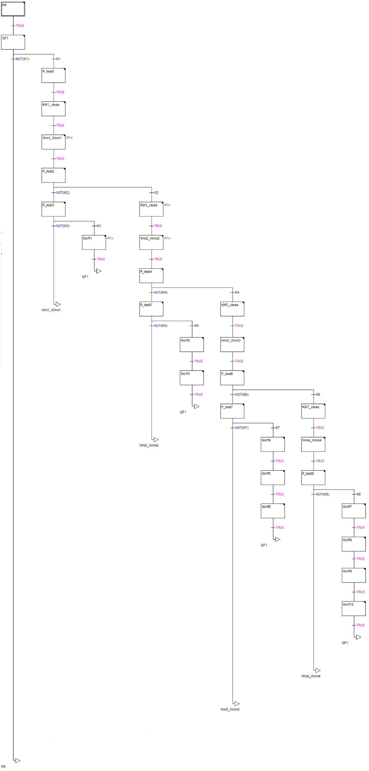
Рисунок 3.11 – Схема алгоритму роботи насосної установки у вигляді програми.

Розділ 4. Спеціальна частина
- Перевірка працездатності синтезованої системи методом цифрового моделювання
Змн.
Арк.
№ докум.
Підпис
Дата
Арк.

ДП 2410. ОА-71.03 ПЗ

Розроб.
Грибан Д.О.

Перевір.
Торопова Л.В.

Реценз.

Н. Контр.

Затверд.

Спеціальна частина
Літ.
Аркушів

НТУУ «КПІ ім. І. Сікорського», ІЕЕ

При виконанні автоматизації електропостачання насосних агрегатів уточнюється структура системи керування асинхронним двигуном з використанням пристрою ППП. Для цього було використано пакети Simulink програмного середовища Маtlab. Даний пакет найбільш пристосований для аналізу і синтезу різних електротехнічних систем.
Структурна схема системи (рис. 3.1.) містить наступні блоки з бібліотеки Simulink - осцилограф Scope, генератор ступінчатого сигналу Step, джерело наростаючого впливу Ramp, нелінійній блок-обмежувач Saturation, блок математичних функцій Math function, блок масштабування даних Gain, блок передавальної характеристики Transfer Fcn.
Статичний момент в таких механізмах залежить від швидкості обертання робочого колеса в другому ступені.

На основі технічного завдання та за вхідними даними вибираємо двигун АІР160S4:
Таблиця 4.1. - Паспортні дані двигуна АІР160S4
Номінальна потужність | P_{н} = 15 кВт
Номінальна частота обертання | n₀ = 1450 об/хв
Синхронна частота обертання | n_{н} = 1500 об/хв
Напруга на статорі | U_{н} =380 В
ККД | ηн = 0.89
Коефіцієнт потужності | cosφ_{н} = 0.85
Перевантажувальна здатність | λ=2.3

Розробка модель системи основана на формулі Клосса:
$$M=\frac{2∙M_{max}}{\frac{S}{S_{кр}}+\frac{S_{кр}}{S}}$$

Номінальний момент двигуна:
$$M_{ном дв}=\frac{60∙P_{н}}{2∙π∙n_{н}}=\frac{60∙15000}{2∙π∙1500}=95.5 Нм$$

Максимальний момент двигуна:
$$M_{max}=2.3∙M_{ном дв}=2.3∙95.5=219.65 Нм$$

Статичний момент:
$$M_{ст ном}=k∙ω^{2}$$
$$k=M_{ст ном}/ω^{2}$$

Номінальна частота обертання:
$$ω_{н}=\frac{2∙π∙f}{3}=\frac{2∙π∙50}{3}=104 рад/с$$

Номінальний статичний момент:
$$M_{ст ном}=\frac{P_{н}}{ω_{н}}=\frac{15000}{104}=144.23 Нм$$
$$k=\frac{M_{стном}}{ω^{2}}=\frac{144.23}{{104}^{2}}=0.0133$$

За допомогою програмного середовища Matlab Simulink моделюємо структурну схему системи «Пристрій плавного пуску – асинхронний двигун» рис. 4.1
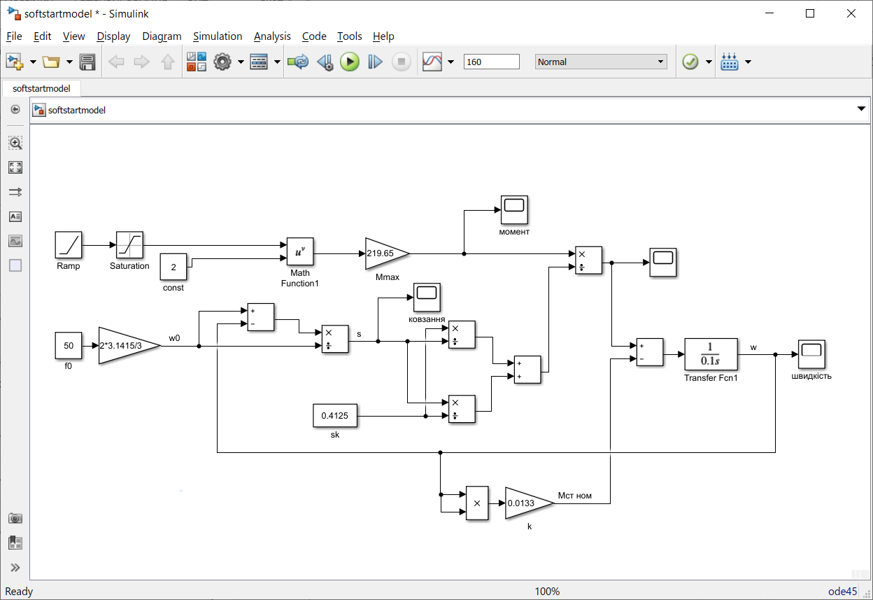
Рисунок 4.1 - Структурна схема системи «Пристрій плавного пуску - асинхронний двигун»
Для того, щоб побудувати графіки досліджуючих сигналів функції від часу необхідно використати осцилограф Scope. Задаємо основний параметр джерела наростаючого впливу Ramp, кутовий коефіцієнт тимчасової залежності К.

При К=0.01:
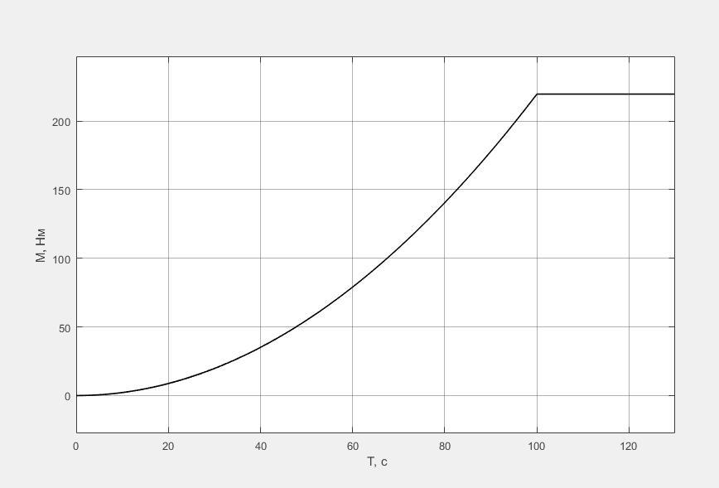
Рисунок 4.2 - Графік перехідного процесу за моментом
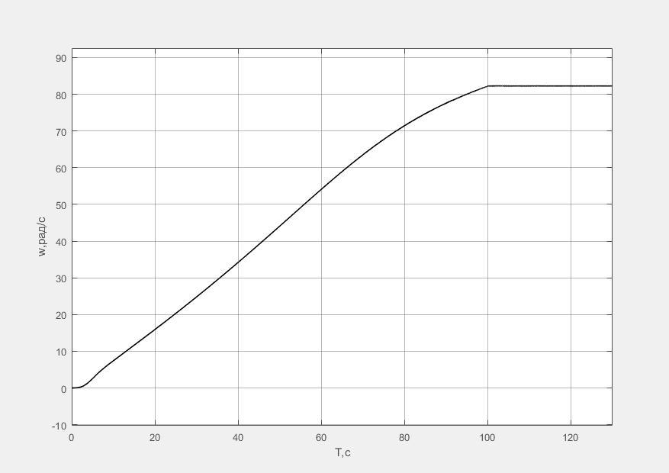
Рисунок 4.3 - Графік перехідного процесу за швидкістю

Ключові показники якості перехідного процесу:
Перерегулювання:
$$σ=\frac{h_{max}-h_{уст}}{h_{уст}}100\%=0\%$$
Час відновлення моменту:
$$t_{в. м.}=100 с$$
Час відновлення швидкості:
$$t_{в. ш.}=100с$$

- Дослід динамічних характеристик
Графіки перехідних процесів за моментом та за швидкістю можна змінювати регулюючи час розгону. Змінюючи основний параметр джерела наростаючого впливу Ramp, кутовий коефіцієнт тимчасової залежності К, тоді отримаємо потрібні характеристики.

При К=0.1:
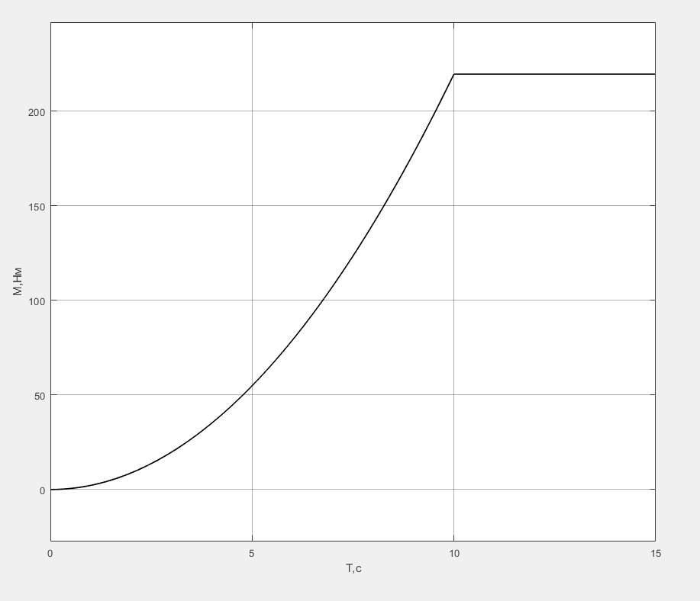
Рисунок 4.4 - Графік перехідного процесу за моментом.

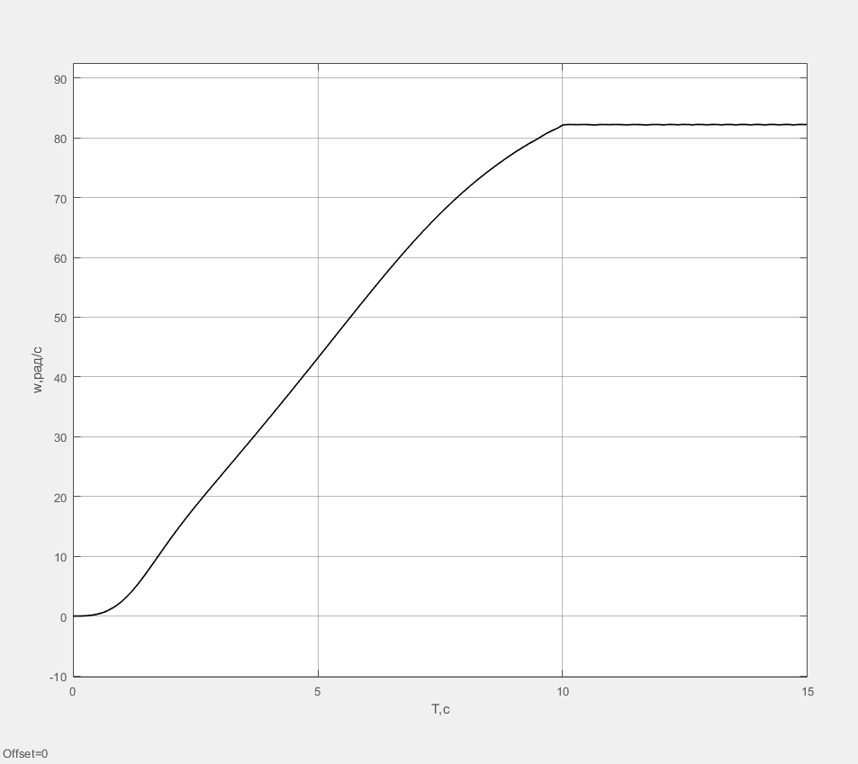
Рисунок 4.5 - Графік перехідного процесу за швидкістю.

Ключові показники якості перехідного процесу:
Перерегулювання:
$$σ=\frac{h_{max}-h_{уст}}{h_{уст}}100\%=0\%$$
Час відновлення моменту:
$$t_{в. м.}=10 с$$
Час відновлення швидкості:
$$t_{в. ш.}=10с$$

При К=0.5:
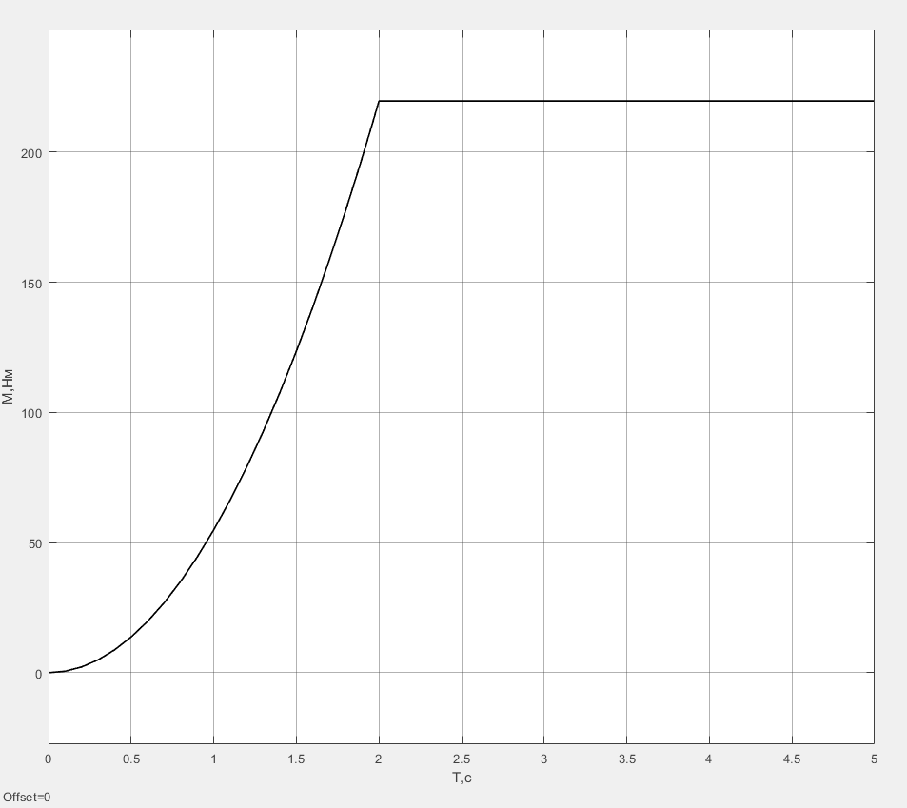
Рисунок 4.6 - Графік перехідного процесу за моментом.

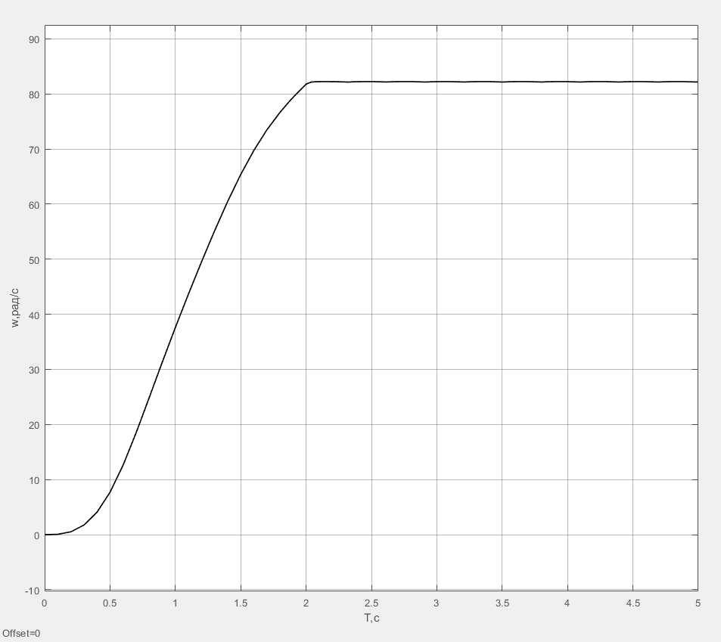
Рисунок 4.7 - Графік перехідного процесу за швидкістю.

Ключові показники якості перехідного процесу:
Перерегулювання:
$$σ=\frac{h_{max}-h_{уст}}{h_{уст}}100\%=0\%$$
Час відновлення моменту:
$$t_{в. м.}=2 с$$
Час відновлення швидкості:
$$t_{в. ш.}=2 с$$

При К=1:
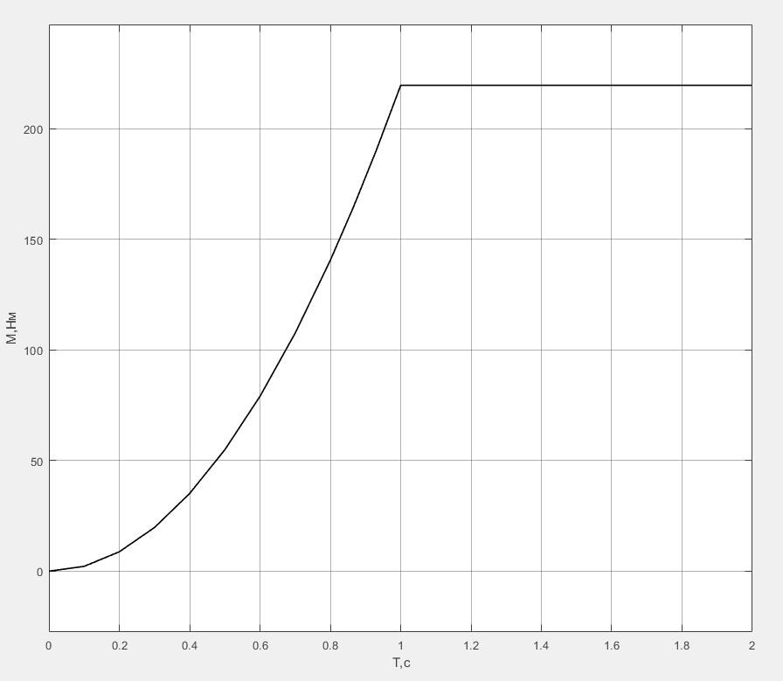
Рисунок 4.8 - Графік перехідного процесу за моментом.

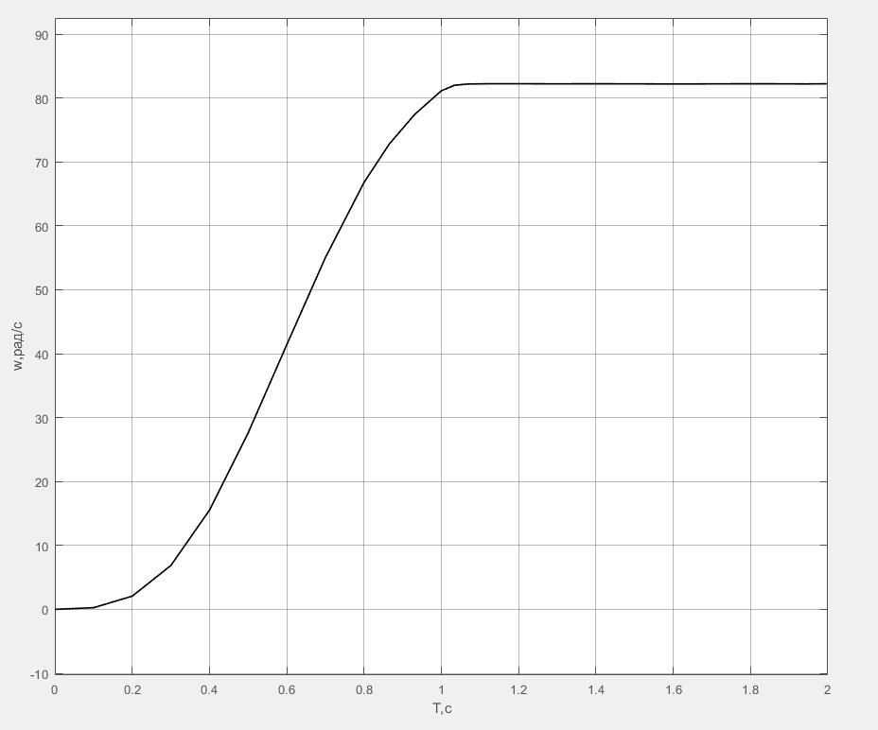
Рисунок 4.9 - Графік перехідного процесу за швидкістю.

Ключові показники якості перехідного процесу:
Перерегулювання:
$$σ=\frac{h_{max}-h_{уст}}{h_{уст}}100\%=0\%$$
Час відновлення моменту:
$$t_{в. м.}=1.02 с$$
Час відновлення швидкості:
$$t_{в. ш.}=1.02 с$$

З графіків перехідних процесів можемо зробити висновок, що жорсткість механічної характеристики двигунів є досить високою; коливань немає; перехідний процес протікає взагалі без перерегулювання, тобто є монотонним.

  - Тестування працездатності алгоритму шляхом емуляції ПЛК
Найважливішими для дослідження складних технічних систем є задача аналізу та задача моделювання. Розв’язуючи задачу аналізу за відомою структурою й відомими параметрами системи, вивчають її поведінку, тобто досліджують властивості системи та її характеристики. Задача аналізу полягає у з’ясуванні структури й головних параметрів системи за її заданими властивостями. Обидві задачі взаємно обернені, тому їх розв’язують здебільшого спільно, зокрема задачі моделювання як складніші найчастіше розв’язують, використовуючи результати розв’язання задач аналізу.
Програмне моделювання засноване на процесі моделювання реального явища з набором математичних формул. Це, по суті, програма, яка дозволяє користувачеві спостерігати операцію за допомогою моделювання без фактичного виконання цієї операції. Програмне забезпечення для моделювання широко використовується для проєктування обладнання, так що кінцевий продукт буде якомога ближче до конструкторських специфікацій без дорогих модифікацій процесу. Програмне моделювання в режимі реального часу часто використовується в іграх, але воно також має важливі промислові функції.
Системи PLC за своєю суттю є дорогими, а часом простою дуже дорогими. Крім того, якщо PLC запрограмований неправильно, це може призвести до зниження продуктивності і шкідливим впливам. Програмне забезпечення для моделювання PLC є цінним інструментом в розумінні і навчанні PLC і для того, щоб ці знання оновлювалися і оновлювалися. Моделювання PLC надає користувачам можливість писати, редагувати і налагоджувати програми, написані з використанням формату на основі тегів. Багато з найпопулярніших PLC використовують теги, які є потужним методом програмування PLC, але також більш складними. Моделювання PLC об'єднує логічні програми на основі тегів з 3D-інтерактивними анімаціями для підвищення рівня навчання користувача. Ці інтерактивні анімації включають світлофори, пакетну обробку і лінії передачі.
За допомогою моделювання PLC програмісти мають можливість спробувати всі сценарії «що якщо», змінюючи логічні інструкції і програми сходової логіки, а потім повторно запустити симуляцію, щоб побачити, як зміни впливають на роботу і продуктивність PLC. Цей тип тестування часто неможливий при використанні жорстких робочих PLC, які контролюють процеси, які часто стоять сотні тисяч - або мільйони доларів.

Програма в неробочому стані має вигляд
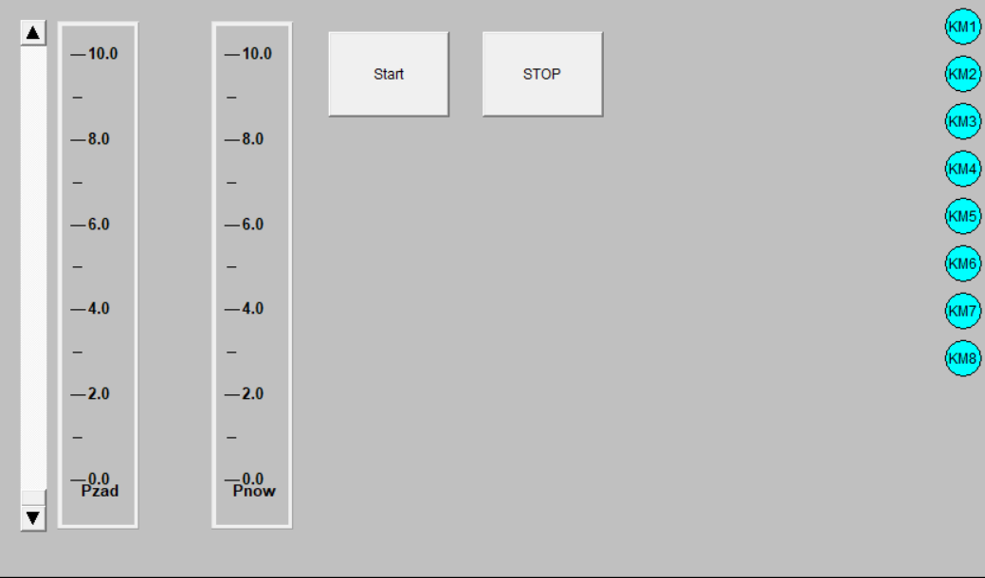
Рисунок 4.10 – Графічна модель роботи програми в неробочому стані
Графічна модель (рис. 4.9) містить наступні елементи – полоса прокрутки, панель відображення заданого тиску Pzad, панель відображення тиску в реальному часі Pnow, кнопка пуску системи Start, кнопка зупинки системи STOP, датчики спрацювання контакторів KM1-KM8.
Для початку роботи потрібно задати перейти в онлайн, режим моделювання, старт. Після цього потрібно задати значення тиску Pzad.
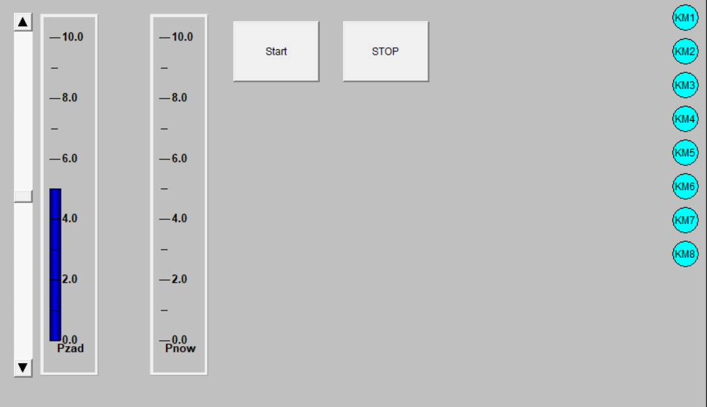
Рисунок 4.11 – Графічна модель роботи програми із заданим тиском

Кнопка Start – пуск системи, відповідно заданому алгоритму. На панелі можливо спостерігати за тиском в даний момент, а також за станом контакторів в системі.
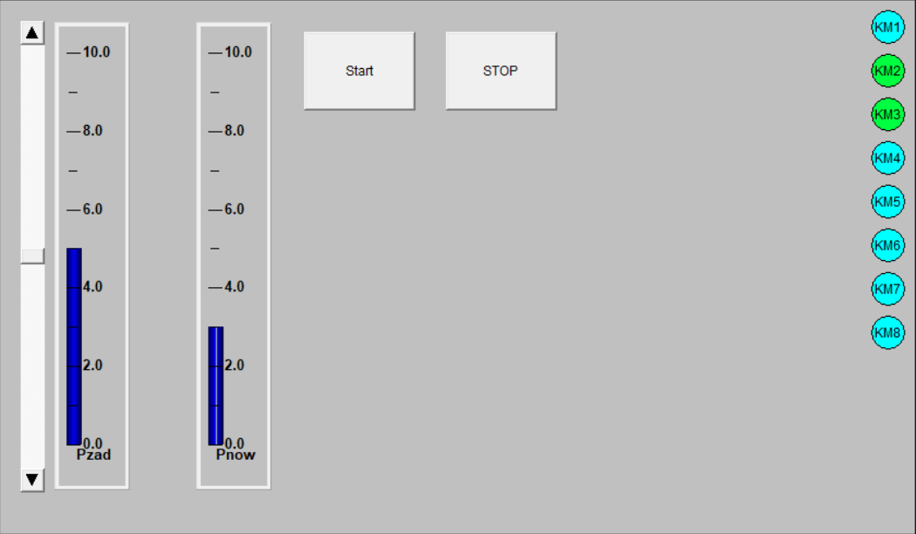
Рисунок 4.12 – Графічна модель роботи програми в момент запуску другого двигуна

В сталому режимі при роботі 4 двигунів від мережі живлення.
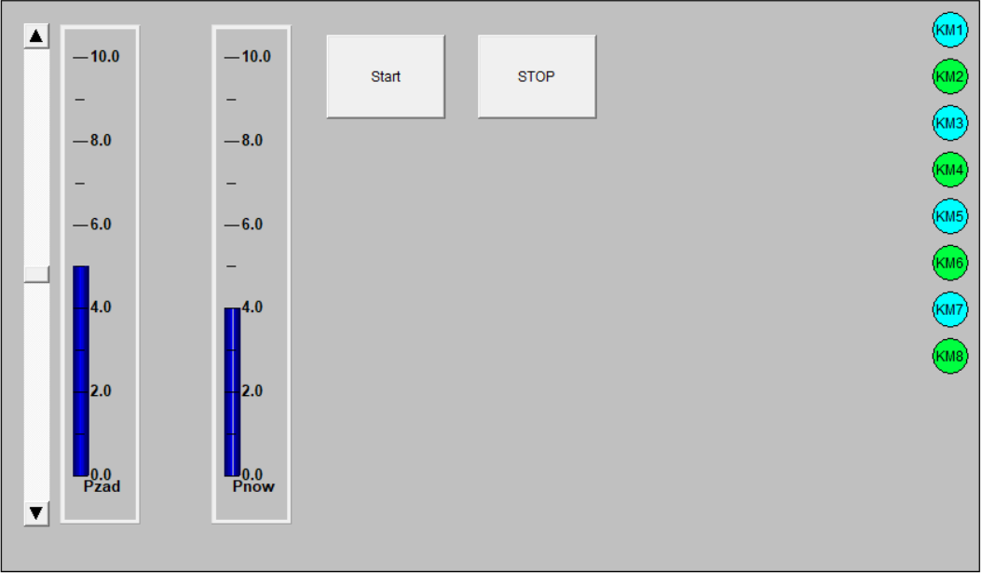
Рисунок 4.13 – Графічна модель програми в момент роботі всіх двигунів
Кнопка STOP – зупинка програми, повернення в неробочий стан (рис. 4.9).

Схема візуалізації роботи програми в Codesys зображена в ДП. 2410 04.000 ТК.

Розділ 5. Охорона праці
Змн.
Арк.
№ докум.
Підпис
Дата
Арк.

ДП 2410. ОА-71.03 ПЗ

Розроб.
Грибан Д.О.

Перевір.
Торопова Л.В.

Реценз.

Н. Контр.

Затверд.

Охорона праці
Літ.
Аркушів

НТУУ «КПІ ім. І. Сікорського», ІЕЕ

Вступ
Основна роль охорони праці для сучасного виробництва це захист здоров’я людей та їх працездатності, надання безпечної умови праці, за допомогою законодавчих актів, соціальної економіки, організації, технологій охорони здоров’я та лікувально-профілактичних заходів та методів.
В даному розділі розглянемо безпеку експлуатації привода насосної установки для поливу гольф-поля. Двигун і привод розташовані в спеціалізованому приміщенні для обслуговування обладнання (далі майстерня). Обслуговування і ремонт проводиться спеціалізованим персоналом. Розглянемо умови праці при обслуговуванні електропривода насосної установки.

- Аналіз умов праці
  - Організація робочого місця
Майстерня має площу 105 м² та розрахована на 10 робочих місць.
За вимогам ДСанПіН3.3-2 007-98, площа на одне робоче місце має складати не менше ніж 6,0 м², а об’єм не менше ніж 20,0 м³.
Тож, провівши розрахунок маємо:
- Мінімальна кількість робочих місць для даної площі приміщення складає $\frac{105}{6}≈17 чол.$
- Мінімальна площа майстерні для 10 робочих місць складає $10∙6=60 м^{2}$.
З розрахунків бачимо, що фактичні дані відповідають нормативним вимогам.
Згідно СНіП II-4-79 приміщення для роботи з ВДТ повинно мати природне та штучне освітлення. Майстерня відповідає вимогам та штучно освітлюється за допомогою 6 ламп типу Б220- 60.
Площа майстерні складає Виявлення та аналіз шкідливих та небезпечних виробничих факторів слід починати з аналізу дотримання вимог, встановлених санітарними правилами і нормами для виробничих приміщень та робочих місць. Для цього необхідно вказати геометричні розміри приміщення та кількість робочих місць у ньому. Згідно з характером роботи, що виконується, вибрати норми за площею та об'ємом приміщення, що наведено дня одного робочого місця, та порівняти їх з фактичними значеннями.

  - Мікроклімат виробничих приміщень
Для забезпечення нормального мікроклімату в робочій зоні оператора комп’ютерної системи управління режимом рівня температури та вологості в майстерні встановлюється допустима температура, відносна вологість і швидкість руху повітря у певних діапазонах в залежності від періоду року та категорії робіт і допустиму інтенсивність опромінення.
Згідно з ДСН 3.3.6.042-99 майстерня має категорію роботи ІІб, допустимі параметри мікроклімату наведені в табл. 5.1.

Таблиця 5.1 – Параметри мікроклімату
Період року | Допустимі параметри
Період року | t, °C | W, % | V, м/с
Холодний | 15-21 | 75 | Не більше 0,4
Теплий | 15-27 | 70 | 0,5

Для підтримки оптимального рівня мікроклімату в приміщенні наявна система кондиціонування з регулятором рівня температури.

Мікрокліматичні умови виробничих приміщень характеризуються такими показниками:
- температура повітря,
- відносна вологість повітря,
- швидкість руху повітря,
- інтенсивність теплового (інфрачервоного) опромінення,
- температура поверхні.

  - Освітлення
Розрахунок освітлення був проведений в розділі 2 Енергопостачання , внаслідок цього були вибрані освітлювальні прилади, що забезпечують потрібний рівень освітлення в майстерні.

  - Шум та вібрація
Вібрація - механічні коливання машин і механізмів, які характеризуються такими параметрами, як частота, амплітуда, коливальна швидкість, коливальний прискорення. Вібрація виробляється під час роботи електричних машин.
Шум - хаотичні звукові коливання різної фізичної природи. Високий рівень шуму та вібрацій може знизити продуктивність праці на 40%, а також може призвести до погіршення стану здоров’я. Шум несприятливо діє на людину, особливо при тривалому впливі, і погіршує працездатність, може підвищити втрати енергії, викликати головний біль, запаморочення, втому та безсоння.
Згідно Санітарних норм виробничого шуму, ультразвуку та інфразвуку ДСН 3.3.6.037-99, Рівень звукового тиску наведений в таблиці 5.2.
Нормативним документом, який регламентує рівні шуму для різних категорій робочих місць службових приміщень, є ДСН 3.3.6.037-99.

Таблиця 5.2 – Рівень звукового тиску
Вид трудової діяльності, робоче місце | Допустимі рівні звукового тиску (дБ) в стандартизованих октавних смугах з середньо геометричними частотами, Гц
Вид трудової діяльності, робоче місце | 32 | 63 | 125 | 250 | 300 | 1000 | 2000 | 4000 | 8000
Робота з конструювання, проектування у промислових приміщеннях | 86 | 71 | 61 | 54 | 49 | 45 | 42 | 40 | 38

Одним з найбільш простих технічних засобів боротьби з шумом на шляхах передачі є звукоізолюючий кожух, що закриває окремий галасливий вузол машини. Застосування звукопоглинальних облицювань для обробки стелі і стін гучних приміщень змінює спектр шуму в бік більш низьких частот, що навіть при відносно невеликому зниженні рівня істотно покращує умови праці.
Задля мінімізації шуму в майстерні використовуємо, безпосередньо поряд з джерелом шуму, звуко-поглинаючі матеріали для покриття стелі та стін; для усунення вентиляційного шуму необхідно застосовувати вентилятори з низьким рівнем шуму.
  - Небезпека ураження електричним струмом
Використання електричного струму вимагає особливої обережності: електричний струм проходить відразу, як людина стає підключена в ланцюг.
Причини ураження електричним струмом:
- Контакт з струмоведучими частинами, оголеними проводами, електричними контактами, вимикачами, тримачами ламп та запобіжниками під напругою;
- Частини електрообладнання, металеві конструкції тощо, в нормальному стані не є під напругою, але можуть через пошкодження (пробою) напруги ізоляції:
- Наближення до порушеного кабелю живлення поруч із заземленням;
- Наближення до струмоведучих частин напругою вище 1000 В;
- Контакт з струмоведучими частинами та вологими стінами або металевими конструкціями, підключеними до землі;
- Дотик до двох проводів або інших струмоведучих частин одночасно;
- Непослідовна та неправильна поведінка працівників (подача напруги на обладнання, де є працівники; дозвіл на роботу за обладнанням, що відключене, без попередньої перевірки знеструмлення; залишення ввімкненої установки без професійного нагляду тощо).
Головна причина небезпеки ураження електричним струмом від інших виробничих небезпек те, що працівник не має можливості виявити її на відстані. Майже у всіх випадках небезпека виявляється вже після ураження людиною струмом.
Для зниження ризиків отримання ушкоджень здоров’ю, працівники мають використовувати:
- Основні електрозахисні засоби:
  - діелектричні рукавички;
  - ізолюючі штанги;
  - ізолюючі і електровимірювальні кліщі;
  - слюсарно-монтажний інструмент з ізолюючими рукоятками;
  - покажчики напруги;
- Додаткові електрозахисні засоби:
  - діелектричні калоші;
  - діелектричні боти;
  - діелектричні килими;
  - ізолюючі підставки;
  - діелектричні прокладки і ковпаки.

- Розробка заходів з охорони праці
Методи захисту, що застосовуються в електроустановках, умовно можна розділити на чотири групи: ізоляція, огороджувальні, екранувальні та запобіжні. Дослідження показали, що більшість аварій за участю електричного персоналу трапляються через те, що вони втрачають орієнтир під час перевірок, технічного обслуговування та тестування обладнання. Блокування, сигнали та маркування різних частин електроустановок, кабелів та проводів можуть запобігти неправильним діям працівників.
Для персоналу, який проводить перевірку, обслуговування та обслуговування електричного обладнання, наявність маркування - наявність напису та кольори монтажних деталей, кабелів, проводів та шин мають велике значення, якщо кольори відповідають ПУЕ. Напис вказує на призначення тих чи інших проводів з відповідними вимикачами, запобіжниками та вимірювальними приладами. Можна використовувати символи та умовні позначення замість написів - букв, цифр тощо.

- Пожежна безпека
Найбільш частими причинами виникнення пожеж та вибухів є електричні іскри та дуги, неприпустимі перегрів провідників струмами коротких замикань і внаслідок перевантажень, незадовільний стан контактів у місцях з'єднання проводів або приєднання їх до електрообладнання. Можливі загоряння ізоляції проводів електричних машин і трансформаторів внаслідок пошкодження ізоляції і перевантаження їх струмами.
При дотриманні вимог Правил улаштування електроустановок, значно підвищується шанс уникнути перегріву провідників, появи іскр та електричних дуг.
Щоб уберегтися від перевантажень і появи струмів КЗ необхідно вжити заходи задля електричного захисту проводів і електрообладнання.
Для запобігання виникнення пожежі доцільні такі заходи:
- призначення осіб, що відповідальні за пожежну безпеку приміщення;
- щорічне проведення повторних протипожежних інструктажів і занять за програмою пожежнотехнічного мінімуму;
- утримання в справному стані засобів протипожежного захисту;
- своєчасне інформування про несправність пожежної техніки, систем протипожежного захисту, водопостачання тощо.

Висновки
В ході роботи над курсовим проєктом було розглянуто систему керування за допомогою напівпровідникового регулятора тиску на основі пристрою плавного пуску для насосної установки. Було створено систему автоматизації живлення двигунів насосних агрегатів водопостачання на основі сучасного мікроконтролера ПЛК160 та щоб зменшити пусковий струм асинхронного електродвигуна було використано пристрій плавного пуску (ППП), що дозволило шляхом плавної подачі напруги мережі на обмотки двигуна, звести до мінімуму електричні та механічні перевантаження.
Розроблено датчик вологості ґрунту та датчик дощу для покращення автоматичного контролю поливу. За допомогою з’єднання відповідних датчиків і підключення в систему через контролер, автоматизуємо систему поливу гольф-поля.
Під час перевірки працездатності синтезованої системи було змоделювано систему керування насосної установки в Matlab Simulink та було показано правильність вибору структурної схеми насосної системи, а також показників якості перехідних процесів.
Розроблена комп‘ютерна модель управління регульованими насосними агрегатами насосної установки, яка забезпечує оптимальний розподіл продуктивності між ними за рахунок координації режимів роботи регульованих насосних агрегатів.
Розроблено опис системи управління тиском під час роботи насосної установки від пристрою плавного пуску, на його основі було сформовано послідовність включення і відключення насосів та розроблено алгоритм режимів робити насосної установки в графічній формі ДП 2410. 03.000 ТК та у вигляді програми ДП 2410. 04.000 ТК

Список джерел інформації
- Шубенко В.А., Браславський І.Я. Тиристорний асинхронний електропривод з фазовим керуванням. - М .: Енергія, 1972.
- Петров Л.П. Управління пуском і гальмуванням асинхронних двигунів. - М .: Енергоатомвидан, 1981.
- Браславський І.Я. Асинхронний напівпровідниковий електропривод з параметричних управлінням. - М .: Вища школа, 1988.
- Пар І.Т., Захарова З.А. Енергозберігаючі мікропроцесорні регулятори напруги для асинхронного приводу. Електротехнічна промисловість. Сер. 08. Електропривод: Огляд. інформ. 1990. Вип. 28. - М .: Інформелектро, 1990.
- Довідник по електротехнічним машинам: У 2т. За заг. ред. І.П. Копилова і Б.К. Клокова. Т.1. - М .: Вища школа, 1988 - 456 с. мул.
- «Проектирование систем автоматизации технологических процессов: Справочное пособие» /А. С. Клюев, Б. В. Глазов, А. Х. Дубровский, А. А. Клюев/ Под ред. А. С. Клюева. – 2-е изд. перероб. и доп. – М.: Энергоавтоматиздат, 1990. – 464 с., ил.
- Краснов Ю.С. Системы насосних установок. Рекомендации по проектированию, испытаниям, наладке./ Краснов Ю.С., Борисоглебская А.П., Антипов А.В.– М.: Термокул 2004.
- https://elprivod.nmu.org.ua/ua/entrant/frequency_converter.php
- Каталог пристроїв плавного пуску SSW, http://www.eti.ua///images/userfiles/uk-UA/documents/products/Catalogues/ETIDISS/SSW_Ustrojstva_plavnogo_puska/SSW_2012.pdf.
- Каталог продукції фірми «ОВЕН», https://owen.ru/catalog_pdf.
- Навч. посіб. для студ. спеціальності 141 «Електроенергетика, електротехніка та електромеханіка», спеціалізації «Електромеханічні та мехатронні системи енергоємних виробництв» / КПІ ім. Ігоря Сікорського ; уклад.: І. С. Рябенко, О. В. Мейта. – Електронні текстові данні.
- Князевский Б.М., Липкин Б.Н. Электроснабжение проышленных предприятий. -М: Высшая школа, 1986,400с.
- Справочник по электроснабжению и электрооборудованию /Под общей редакцией А.А.Федорова/.Т. 1. Электроснабжение. -М.: Энергоатомиздат, 1986, 568 с.
- Справочник по проектированию электроснабжения /Под редакцией В.И. Круповича, Ю.Р.Базыгина, М.П. Самовера/ -М.: Энергия, 1980,436 с.
- Андреев В.А. Релейная защита, автоматика и телемеханика в системах електроснабжения. -М.: Высшая школа, 1985, 391 с.
- Справочник по электроснабжению промышленных предприятий /под редакцией А.С. Овчаренко, М.П. Рабиновича, В.И. Мизерного и др./ -Киев: Техника, 1985, 279с.
- Электроснабжение угольных шахт. Волотковский С.А., Разумный Ю Т Пивняк Г Гидр-М.: Недра, 1984, 376
- https://azetok.ru/vibraciya-ee-deistvie-na-organizm-vibraciya-ee-vliyanie-na-organizm-cheloveka.html
- https://www.grandars.ru/shkola/bezopasnost-zhiznedeyatelnosti/zashchita-elektroustanovok.html
- http://umis-n.com.ua/for_downloading/SSW_06_07_rus.pdf
- http://trudova-ohrana.ru/primery-dokumentov/prikladi-nstrukcj-z-ohoroni-prac-ukranskoju/1678-nstrukcja-z-ohoroni-prac-pd-chas-robt-na-zatochuvalnih-verstatah.html
- https://infopedia.su/14x88a2.html
- https://hydro-maximum.com.ua/a344950-sistemy-razgruzki-nasosov.html

